

**Trabajo PráctIco Integrador**

Brito Nahuel 110614  
Herrera Paola 111003  
López Miguel 111103  
Maldonado Enzo 111005  
Nuñez Fabrizio 111444  
Santiso Marina 110996

Universidad Tecnológica Nacional

Tecnicatura Universitaria en Programación

Metodología en Sistemas I

Garay Martín, Perez Rita, Santoro Exequiel

**PRIMER ENTREGA**

## Índice

1. Historial de Revisiones 3
2. Introducción 4
3. Relevamiento del sistema 6
4. Diagnóstico del sistema 9
5. Objetivo del sistema 10
6. Límite del sistema 10
7. Alcances del sistema 11

Gestión de Cuentas Contables 11

Gestión de Asientos Contables 11

Gestión de Informes Contables 11

Gestión de Bancos 11

Gestión de Ingresos 12

Gestión de Gastos 12

1. Propuesta 13
2. Requerimientos Funcionales y No Funcionales 15

Requerimientos Funcionales 15

Requerimientos no funcionales 19

1. Roles de Usuario 21

Roles de Usuario Internos 21

Roles de Usuario Externos 22

1. Product Backlog 26
2. Acta de Constitución del Proyecto 27
3. Planificación del Proyecto 28
4. Historias de Usuario 30

Historia de Usuario Canónica 31

Confección de Historias de Usuario 33

1. Estudio de Factibilidad 63

Factibilidad Operativa 63

Factibilidad Técnica 65

Factibilidad Económica 69

Conclusión del Estudio de Factibilidad 72

1. Gestión de Riesgo 74
2. Diagrama de Clases del Proyecto 83
3. Conclusión 84
4. Glosario 85

Glosario contable 91

1. Apéndice 94

# Tabla 1

*Historial de revisiones*

|  |  |  |  |
| --- | --- | --- | --- |
| **Fecha** | **Versión** | **Descripción** | **Autores** |
| 20/09/2020 | 1.0 | Primer Entrega | Brito, Nahuel Herrera, Paola López, Miguel Maldonado, Enzo Nuñez, Fabrizio Santiso, Marina |
| 05/10/2020 | 1.1 | Devolución Primer Entrega  Correcciones y agregados de detalles de formato. Incorporación de Conclusión, Apéndice y Glosario.  Corrección en regla de nombrado del archivo de entrega por Moodle.  Correcciones en requerimientos.  Se agregó introducción en la sección requerimientos y roles de usuarios. | Garay, Martín  Santoro, Exequiel  Brito, Nahuel Herrera, Paola López, Miguel Maldonado, Enzo Nuñez, Fabrizio Santiso, Marina |
| 25/10/2020 | 2.0 | Segunda Entrega | Brito, Nahuel Herrera, Paola López, Miguel Maldonado, Enzo Nuñez, Fabrizio Santiso, Marina |

*Nota*: Esta tabla muestra el historial de revisiones del documento, en la que cada registro representa una versión anterior del mismo.

# Introducción

En el presente trabajo se desarrolla un Sistema de Información en el marco de un Trabajo Práctico Integrador con características formativas y evolutivas, planteado con el objetivo de cubrir las necesidades insatisfechas del área de Finanzas de la empresa SuperMami, reconociendo en él sus procesos internos y las relaciones que posee con el resto de los sectores del supermercado.

Se parte de la base de un relevamiento del área a través de un organigrama, de diagramas de flujos de los diversos procesos de trabajo y de un listado de sus funciones y la manera de llevarlas a cabo. De esto surge la información necesaria para poder comprender el modus operandi del sector finanzas, lo que permite visualizar las carencias y fallas del sistema actual implementado por dicha área, quedando detallado en el diagnóstico del sistema llevado a cabo.

A raíz de dicho Diagnóstico se desarrolla la propuesta de un Sistema de Información, que promete, a grandes rasgos, mejorar la toma de decisiones, eficacia, adaptabilidad, velocidad, integridad de datos y, anteponiendo, ante todo, la reducción de la incertidumbre al brindar la información que se requiere en el momento y situación oportuna.

En la formulación del objetivo se expone la razón de ser del sistema de manera clara y específica, del cual se desprenden los alcances, que explican las funciones de cada elemento por el cual está compuesto el sistema, para así poder lograr el objetivo propuesto y dejando asentados los requerimientos funcionales y no funcionales del mismo.

Como se menciona anteriormente, el presente trabajo se desarrolla en el marco de un Trabajo Práctico Integrador de la materia Metodología de Sistemas I, haciendo uso de una metodología de trabajo ágil y usando herramientas tales como Git y Trello, como así también, dividiendo el trabajo en partes menores para que sea más fácil el seguimiento y cumpliendo con los plazos requeridos para completar cada tarea.

A partir de aquí, se realiza de manera grupal, la exposición de nuestro proyecto.

# Relevamiento del sistema

El SuperMami es un supermercado con formato mayorista-minorista en la zona sur de la ciudad de Córdoba, ofreciendo productos con fuerte predominio de marcas de origen regional, en una relación justa entre precio y calidad, apuntando a satisfacer la necesidad de diversos sectores sociales, entre los que se incluyen los negocios de proximidad como despensas, autoservicios, grupos familiares y otros.

Su área de finanzas, encargada de ocuparse de las responsabilidades económicas de la empresa, se divide en el sector de Contabilidad y en el sector de Tesorería, con sus respectivos empleados capacitados para llevar a cabo las tareas, expuesto en la Figura 1.

En el sector de contabilidad se realizan las tareas de:

* Realización del listado de todas las cuentas contables que maneja la empresa, actualizándola a medida que sea necesario.
* Realización de los asientos contables de manera diaria.
* Realización de los ajustes contables.
* Realización del Estado de Resultados.
* Realización del Estado de Evolución del Patrimonio Neto.
* Realización del Balance general.
* Gestión de los ingresos y gastos que tiene la empresa.
* Informe sobre las cuentas a cobrar y pagar.
* Cálculos y registros de liquidación de impuestos y retenciones.
* Cálculos y registros de liquidación de sueldos de los empleados.

Las actividades antes mencionadas se realizan en Microsoft Excel a medida que sea requerido por las necesidades del área.

Por otro lado, el sector de tesorería del área de finanzas realiza las siguientes tareas:

* Operaciones bancarias.
* Realización de pago a proveedores.

Estas tareas listadas se dejan asentadas en un archivo de Microsoft Excel y las tareas a continuación son hechas de manera manual:

* Pago de los gastos realizados por otras áreas de la empresa.
* Recepción del dinero recaudado en ventas al final de cada día y otorgamiento del comprobante de recibo.

Por último, detallamos los procesos más importantes del área de finanzas con otras áreas de la empresa:

* El área de Ventas se encarga del cierre de caja y envía el dinero recaudado diariamente al sector de finanzas con su respectiva documentación. Esta última área procede a emitir un recibo del dinero otorgado y hacer los asientos contables pertinentes, como lo muestra la Figura 2.
* El área de Compras realiza el pedido de mercadería y le encarga al sector de tesorería reunir los documentos que constatan la compra para proceder con la recepción de dicho pedido (órdenes de compra, informe de recepción, remitos del proveedor). Luego tesorería realiza los pagos de la factura y envía la documentación al sector contable a los fines de que quede asentado el proceso de compras y, a su vez, le informa al área de compras que las facturas han sido abonadas para que ellos procedan con su circuito. Indicado en la Figura 3.
* El área de Recursos Humanos envía al sector de finanzas el informe de los sueldos a pagar, tesorería libera el dinero requerido y contabilidad registra los pagos. (Figura 4)
* El área de Marketing y de Gerencia General, envía al área de finanzas el informe de los gastos que tuvo la empresa, tesorería libera el dinero requerido y contabilidad registra los pagos para llevar una correcta trazabilidad del flujo de dinero, como podemos observar en la Figura 4.
* El área de Finanzas le remite al sector de Gerencia General toda la información sobre los ingresos, gastos, flujos de dinero, entre otros, para que esta área pueda hacer una correcta toma de decisiones.

# Diagnóstico del sistema

Tras analizar el relevamiento, quedó en evidencia que en el funcionamiento del área de finanzas se pueden observar distintas vulnerabilidades en la integridad de datos, tales como la posibilidad de fallas de seguridad, pérdidas de información, entre otros. Ya que si bien es un sistema que puede funcionar correctamente se trata de un sistema obsoleto y unipersonal.

Por un lado, el sector de contabilidad del área de Finanzas realiza el almacenamiento de datos por medio de Microsoft Excel, el cual es realizado por una sola persona (la Gerenta del área), ya que no cuentan con un programa que permita la edición al mismo tiempo por otro usuario, lo que genera que la información se vaya desarrollando a través de varios archivos Excel. La pérdida de alguna anotación puede traer varios inconvenientes en un área tan importante como la analizada.

A su vez, en el sector de tesorería también se realiza la documentación comercial en ficheros Excel modificando los datos a medida que se lo requiera a mano, provocando demoras, problemas de tipeo y problemas de formateo del diseño.

Todo lo antedicho trae aparejado una gran pérdida de tiempo porque la recolección de información y el traspaso de la misma al archivo Excel es realizada una vez al día, no encontrándose de esta manera actualizada constantemente, pudiendo existir diferencias en los saldos de las distintas cuentas contables.

# Objetivo del sistema

Brindar información para la realización y actualización continua de las cuentas contables necesarias en la empresa Super Mami, como también la gestión de los asientos contables y la gestión de bancos que utiliza la organización.

Además, el sistema brindara las herramientas necesarias para realizar los informes contables mostrando sus respectivos resultados por pantalla.

Así también, podrá gestionar los ingresos y gastos de la empresa.

# Límite del sistema

Desde la creación de las cuentas contables utilizadas por la empresa hasta los reportes de los informes contables.

# Alcances del sistema

Teniendo en cuenta el objetivo del Sistema de Información, pudimos distinguir los siguientes alcances, los cuales están organizados por gestiones:

## Gestión de Cuentas Contables

* Gestionar cuentas contables (alta, baja y modificación).
* Generar reporte de las cuentas contables.
* Clasificar las cuentas contables en sus diferentes tipos (activo, pasivo, patrimonio neto, resultado positivo, resultado negativo).
* Generar reporte de los saldos de cada cuenta.
* Generar reporte de los detalles de las distintas transacciones en las cuentas contables.

## Gestión de Asientos Contables

* Gestionar asientos contables (alta y modificación).
* Generar reporte de los asientos contables.
* Gestionar ajustes contables (alta y modificación).
* Generar reporte de los ajustes contables.

## Gestión de Informes Contables

* Generar reporte con los informes contables.

## Gestión de Bancos

* Gestionar bancos asociados con la empresa (alta, baja y modificación).
* Generar reporte de los bancos asociados con la empresa.
* Gestionar conciliaciones bancarias (alta y modificación).
* Generar reporte de los detalles de las distintas transacciones en los distintos bancos.

## Gestión de Ingresos

* Gestionar un ingreso (alta y modificación).
* Generar un recibo de dinero.
* Generar reporte de los ingresos totales generados en determinado tiempo (diario, semanal, mensual, anual).
* Generar reporte estadístico de los ingresos totales generados en determinado tiempo (diario, semanal, mensual, anual).

## Gestión de Gastos

* Gestionar un gasto (alta y modificación).
* Generar reporte de los gastos totales producidos en determinado tiempo (diario, semanal, mensual, anual).
* Generar reporte estadístico de los gastos totales producidos en determinado tiempo (diario, semanal, mensual, anual).

# Propuesta

Brindamos un Sistema de Información orientado al área de Finanzas del SuperMami, que tiene la capacidad de cubrir las necesidades insatisfechas de este sector. Comenzando por permitir la Gestión de las Cuentas Contables, ofreciendo la posibilidad de crear, actualizar y/o eliminarlas, a medida que se lo requiera y, en el caso de suprimirlas, solo se lo permite si cumple con las normas de seguridad de nuestro sistema, resguardando la estabilidad del mismo. También es posible generar archivos PDF y/o Excel con el listado de las mismas y clasificándolas por tipos (cuentas patrimoniales y cuentas de estado de resultados), pudiendo crear informes de cada una de ellas incluyendo sus saldos y también las distintas transacciones que tuvieron.

Otras de las capacidades que tiene el sistema es la registración de los gastos e ingresos de la empresa, cuya información permitirá generar informes estadísticos y gráficos de manera diaria, semanal, mensual y/o anual, lo cual mejorará ampliamente la toma de decisiones por su fácil comprensión y rápida elaboración Así como puede monitorear los ingresos y gastos, el sistema ofrece la posibilidad de realizar asientos contables y ajustes contables, modificándolos, si es necesario, y emitiendo reportes con los informes de los mismos cuando sea requerido.

Nuestro sistema posee una característica de mucha utilidad, siendo esta la generación automática de asientos contables a medida que se ingresan los gastos y los ingresos a través de una ventana intuitiva y, en el caso particular de los ingresos por ventas, generará de manera automática un recibo de dinero con la posibilidad de firmarlo digitalmente y pudiendo imprimirse si es solicitado. De igual manera, los reportes de los informes contables (Balance General, Estado de Resultados y Estado de Evolución de Patrimonio Neto) se harán de manera automática cuando sea requerida su generación, teniendo en cuenta los asientos y ajustes contables que tuvo la empresa.

La característica más destacable de nuestro sistema es su fácil e intuitivo manejo, como así también, la prestación de funcionalidades óptimas para el sector de finanzas y la automatización de varios cálculos y procedimientos, que antes se debían hacer a mano y ahora es mecánico. Un ejemplo de esto es la ya nombrada generación automática del Balance General a través de los registros diarios de los asientos contables y también, la automatización de los cálculos impositivos en, por ejemplo, la liquidación de sueldos.

Por último, nuestro Sistema ofrece poder agregar, eliminar y modificar los bancos asociados con el SuperMami y generar un reporte de cada banco (con sus respectivos datos), también se cuenta con la posibilidad de gestionar las conciliaciones bancarias, es decir, agregar y/o actualizarlas cuando sea necesario y si lo requiere, podrá generar un reporte de las distintas transacciones con cada banco, estando esta última ampliamente detallada.

# Requerimientos Funcionales y No Funcionales

A partir de las necesidades del cliente y teniendo en cuenta los alcances anteriormente listados, identificamos los siguientes requerimientos:

## Requerimientos Funcionales

Para comenzar, se identificarán los Requerimientos Funcionales de nuestro Sistema de Información, los cuales definen funciones que el sistema es capaz de llevar a cabo, sin tener en cuenta restricciones físicas:

#### Tabla 2

*Requerimientos Funcionales*

|  |  |  |
| --- | --- | --- |
| **Número** | **Nombre** | **Descripción** |
| RF-1 | Registrar cuenta contable | El sistema permitirá dar de alta una cuenta contable teniendo como requisitos obligatorios el nombre y como no obligatorios números de la cuenta y descripción. |
| RF-2 | Eliminar cuenta contable | El sistema permitirá eliminar una cuenta contable creada anteriormente, solo si no está siendo utilizada en ningún asiento contable. |
| RF-3 | Modificar cuenta contable | El sistema permitirá modificar una cuenta contable mientras se haya modificado información en esta y los campos obligatorios se encuentran  completos. |
| RF-4 | Modificar estado de la cuenta contable | El sistema permitirá desactivar una cuenta contable de ser necesario. |
| RF-5 | Generar reporte del saldo de cuenta contable | El sistema permitirá generar un reporte del saldo de la cuenta seleccionada. |
| RF-6 | Clasificar cuentas contables | El sistema permitirá clasificar las cuentas contables en categorías, las cuales  son: activo, pasivo, patrimonio neto, resultado negativo, resultado positivo. |
| RF-7 | Generar reporte de las categorías de las cuentas contables | El sistema permitirá generar un reporte de las categorías de las cuentas contables donde se mostrarán las transacciones realizadas sobre esas cuentas. |
| RF-8 | Ver detalle de las transacciones de una cuenta contable | El sistema permitirá mostrar el detalle de las transacciones realizadas sobre una cuenta. |
| RF-9 | Visualizar bancos asociados | El sistema generará un listado de los bancos asociados con la empresa. |
| RF-10 | Registrar cuenta bancaria | El sistema permitirá dar de alta una cuenta bancaria, teniendo como datos obligatorios el tipo de cuenta, nombre de la cuenta, saldo inicial, fecha y como no obligatorio el numero de la cuenta y una descripción. |
| RF-11 | Eliminar cuenta bancaria | El sistema permitirá eliminar una cuenta bancaria creada anteriormente. |
| RF-12 | Modificar cuenta bancaria | El sistema permitirá modificar una cuenta bancaria mientras se haya modificado información en esta y los campos obligatorios se encuentren completos. |
| RF-13 | Visualizar transacciones de una cuenta bancaria | El sistema permitirá visualizar el detalle de las transacciones realizadas en la cuenta bancaria seleccionada. |
| RF-14 | Registrar conciliación bancaria | El sistema permitirá registrar una conciliación bancaria de la cuenta seleccionada teniendo como campo obligatorio el saldo final y como no obligatorios los gastos bancarios, impuestos bancarios, entradas bancarias. |
| RF-15 | Modificar conciliación bancaria | El sistema permitirá modificar una conciliación bancaria mientras se haya modificado información en esta y los campos obligatorios se encuentren completos. |
| RF-16 | Registrar asiento contable | El sistema permitirá registrar un asiento contable siendo obligatorio que se seleccione, mínimamente, dos cuentas, las cuales deberán ser  de distinto saldo (deudor y acreedor) y donde, además, la suma total del debe sea igual a la suma total del haber. Por otro lado, el campo nota deberá estar completo. |
| RF-17 | Modificar asiento contable | El sistema permitirá modificar un asiento contable mientras se haya modificado información en este y los requisitos obligatorios se encuentren satisfechos. |
| RF-18 | Generar reporte de asientos contables | El sistema permitirá generar un reporte de los asientos contables seleccionados. |
| RF-19 | Registrar ajuste contable | El sistema permitirá registrar un ajuste contable siendo obligatorio que se seleccione, mínimamente, dos cuentas, las cuales deberán ser de distinto saldo (deudor y acreedor) y donde, además, la suma total del debe sea igual a la suma total del haber. Por otro lado, el campo descripción será no obligatorio. |
| RF-20 | Modificar ajuste contable | El sistema permitirá modificar un ajuste contable mientras se haya modificado información en este y los requisitos obligatorios se encuentren satisfechos. |
| RF-21 | Generar reporte de ajustes contables | El sistema permitirá generar un reporte de los ajustes contables seleccionados. |
| RF-22 | Registrar ingreso | El sistema permitirá registrar un ingreso siendo obligatorio que se llene el campo de la cuenta contable pertinente, la fecha, el método de pago y, también, a que cuenta va dirigida el dinero. Como campo no obligatorio se tiene a la nota del ingreso. |
| RF-23 | Modificar ingreso | El sistema permitirá modificar un ingreso mientras se haya modificado información en este y los campos obligatorios se encuentren completos. |
| RF-24 | Generar recibo de dinero | El sistema, en caso de ser necesario, generará un recibo por el ingreso registrado. |
| RF-25 | Generar reporte de los ingresos | El sistema permitirá generar un reporte de los ingresos totales generados en determinado tiempo (diario, semanal, mensual, anual). |
| RF-26 | Generar reporte estadístico de los ingresos | El sistema permitirá generar un reporte estadístico de los ingresos totales generados en determinado tiempo (diario, semanal, mensual, anual). |
| RF-27 | Registrar gasto | El sistema permitirá registrar un gasto siendo obligatorio que se llene el campo proveedor, la fecha, el método de pago, y la cuenta contable pertinente. Como campo no obligatorio se tiene a la nota del gasto. |
| RF-28 | Modificar gasto | El sistema permitirá modificar un gasto mientras se haya modificado información en este y los campos obligatorios se encuentren completos. |
| RF-29 | Generar reporte de los gastos | El sistema permitirá generar un reporte de los gastos totales generados en determinado tiempo (diario, semanal, mensual, anual). |
| RF-30 | Generar reporte estadístico de los gastos | El sistema permitirá generar un reporte estadístico de los gastos totales generados en determinado tiempo (diario, semanal, mensual, anual). |
| RF-31 | Generar el Informe Contable de Estado de Resultados | El sistema permitirá generar reportes del Estado de Resultado. |
| RF-32 | Generar el Informe Contable de Balance General | El sistema permitirá generar reportes del Balance General. |
| RF-33 | Generar el Informe Contable de Libro Diario | El sistema permitirá generar reportes del Libro Diario. |
| RF-34 | Generar el Informe Contable de Libro Mayor | El sistema permitirá generar reportes del Libro Mayor. |

*Nota*: Esta tabla muestra los requerimientos funcionales de nuestro Sistema, asentando su número, nombre y descripción.

## Requerimientos no funcionales

Para terminar con el apartado de Requerimientos, se listan y clasifican los Requerimientos no Funcionales de nuestro Sistema de Información, los cuales refieren a propiedades que aseguran la calidad del software y no a funcionalidades específicas del sistema. Estos requerimientos no hacen al objetivo del sistema, pero son necesarios para que el mismo funcione:

#### Tabla 3

*Requerimientos No Funcionales*

|  |  |  |  |
| --- | --- | --- | --- |
| **Número** | **Nombre** | **Clasificación** | **Descripción** |
| RNF-1 | Acceso de usuarios | Producto-Seguridad | El sistema debe proporcionar seguridad limitando el acceso al sistema solo para personal que disponga de usuario y contraseña. |
| RNF-2 | Disponibilidad del Sistema | Producto-Dependibilidad | El sistema debe estar siempre disponible para permitir acceso a la información del mismo 24/7 (24 horas al día, 7 días a la semana). |
| RNF-3 | Compatibilidad multiplataforma | Producto-Dependibilidad | El sistema debe ser Multiplataforma disponible para Windows, MacOS y Linux. |
| RNF-4 | Compatibilidad con dispositivos móviles | Producto-Dependibilidad | El sistema debe tener compatibilidad con el sistema operativo Android y iOS. |
| RNF-5 | Interfaz gráfica funcional y user friendly | Producto-Usabilidad | El sistema debe contar con una interfaz gráfica funcional y de fácil lectura. |
| RNF-6 | Capacidad de mejora | Producto-Eficiencia | El sistema tiene que tener la capacidad de que el rendimiento mejore en próximas versiones. |
| RNF-7 | Encriptación de información | Producto-Seguridad | El sistema deberá encriptar usuarios, contraseñas y los saldos de las cuentas contables, como así también, los informes contables. |
| RNF-8 | Servicio de copias de seguridad | Producto-Seguridad | El sistema tendrá servicios que realicen copias de seguridad cada 24 horas. |
| RNF-9 | Servicio de limpieza | Producto-Eficiencia | El sistema deberá contar con un servicio de limpieza de tablas transaccionales para asegurar la velocidad de respuesta. |
| RNF-10 | Desarrollo modular | Producto-Eficiencia | El sistema deberá ser desarrollado modularmente para su fácil mantenimiento y expansión. |
| RNF-11 | Testing automático | Producto-Dependibilidad | El sistema contará con un testing automático que evitará errores producidos con actualizaciones del S.I. |
| RNF-12 | Protección por Tokens | Producto-Seguridad | El sistema funcionará con tokens para proteger la información sensible que se maneja. |
| RNF-13 | Inmersión al Sistema | Producto-Usabilidad | El sistema contará con una inmersión en el uso dependiendo del rol del usuario para su fácil comprensión de manejo. |
| RNF-14 | Multi-Servidores | Producto-Eficiencia | El sistema será montado en ambiente de multi servidores para suprimir las demoras en flujo del trabajo de la empresa por caídas inesperadas del S.I. |

*Nota*: Esta tabla muestra los requerimientos no funcionales de nuestro Sistema, asentando su número, nombre, descripción y su correspondiente clasificación.

# Roles de Usuario

En nuestro proyecto coexisten dos tipos de usuarios: los usuarios internos al proyecto, es decir los integrantes de nuestro equipo, cada uno con su respectivo rol de Scrum.

Por otro lado, diferenciamos a los usuarios externos al sistema. Estos últimos son aquellos usuarios finales, tales como el contador del área de Finanzas del SuperMami o el tesorero, por ejemplo.

## Roles de Usuarios Internos

Internamente nuestro grupo se organizó en distintos roles Scrum:

* Scrum Master, Nuñez Fabrizio.
* Equipo de Desarrollo, Brito Nahuel, Herrera Paola, López Miguel, Maldonado Enzo, Santiso Marina, de los cuales:
  + Programador Backend, Brito Nahuel.
  + Diseñadora UI/Diseñadora UX y Programadora Frontend, Herrera Paola.
  + Programador Full-Stack, López Miguel.
  + Administrador de Base de Datos, Maldonado Enzo.
  + Diseñadora UI/Diseñadora UX, Programadora Frontend y Tester, Santiso Marina.

## Roles de Usuarios Externos

A su vez, diferentes usuarios externos, ya mostrados en la Figura 1, van a interactuar de manera directa y cotidiana con nuestro sistema. A continuación, se lista dichos usuarios, como así también, las interacciones.

### Rol de tesorero

* Al recibir el dinero proveniente del área de ventas, el tesorero podrá, a través de un formulario en pantalla, registrar la cantidad de dinero recibido y realizar automáticamente un recibo de dinero el cual podrá ser firmado de manera digital y posteriormente imprimirlo, si es necesario. Este recibo de dinero será enviado, mecánicamente, a través de un aviso al área de Contabilidad para que proceda con las tareas subsiguientes.  
  Por fuera del sistema, el tesorero debe recaudar de manera manual el dinero ingresado y entregar el comprobante a ventas. Mostrado en la Figura 5.
* El área de compras envía la documentación de lo que se debe abonar al área de finanzas, donde el tesorero simulará la compra a través de un formulario en pantalla, la cual si es aceptada es realizada. Luego el sistema envía un aviso a contabilidad para que efectúe los asientos contables pertinentes.  
  Por fuera del sistema, el tesorero debe avisar al área de compras si se procedió o no con la compra y también realizar los pagos. Mostrado en la Figura 6.
* El área de marketing, recursos humanos y gerencia general envía la documentación de lo que se debe abonar al área de finanzas, donde el tesorero simulará el pago a través de un formulario en pantalla, el cual si es aceptado se realizará. Luego el sistema envía un aviso a contabilidad para que efectúe los asientos contables pertinentes.  
  Por fuera del sistema, el tesorero debe avisar a las respectivas áreas si se procedió o no, con el pago y también realizarlos.

### Rol de contador

* Al recibir una notificación desde el área de tesorería de un recibo de dinero proveniente de una venta, el contador podrá registrar el asiento contable correspondiente a la transacción, verificando los detalles de la misma. En el caso de ser necesario podrá editar este registro. Mostrado en la Figura 5.
* Al recibir una notificación desde el área de tesorería de una compra realizada, el contador podrá registrar el asiento contable correspondiente a la compra, verificando los detalles de esta. En el caso de ser necesario podrá editar este registro. Mostrado en la Figura 6.
* Al recibir una notificación desde el área de tesorería de un pago realizado, el contador podrá, registrar el asiento contable correspondiente a dicho pago, verificando los detalles de este. En el caso de ser necesario podrá editar este registro.
* Todos los registros contables anteriormente nombrados y todos los necesarios para llevar a cabo la contabilidad de la empresa, como así también, los ajustes contables, podrán ser realizados y modificados, a través de una ventana de carga.
* Los contadores podrán realizar las conciliaciones bancarias a través de una ventana de carga.

### Rol de Jefe Técnico de Contabilidad

* El Jefe Técnico del sector de Contabilidad podrá generar, a medida que sea requerido internamente, los informes contables. Esto se hará a través de la generación automática de un reporte de cualquiera sea el informe contable necesitado, pudiéndose descargar e imprimir.

### Rol de Subgerente de Contabilidad

* El subgerente del sector de contabilidad podrá, a través de un formulario de carga, agregar, modificar y eliminar las cuentas contables utilizadas por la empresa.
* También podrá, a través de un formulario de carga, agregar, modificar y eliminar los bancos asociados con la empresa.
* El subgerente de contabilidad podrá generar los reportes, los cuales son descargables e imprimibles, de las cuentas contables con su respectiva clasificación en los diferentes tipos, asientos contables, ajustes contables, informes contables, bancos asociados con la empresa, transacciones de los distintos bancos.

### Rol de Gerente de Finanzas

* La gerenta de finanzas, podrá tener un manejo pleno de todos los reportes que nuestro sistema ofrece, los cuales son descargables e imprimibles. Estos reportes son:
* Reporte de las cuentas contables que tiene la empresa, con su respectiva clasificación en los diferentes tipos (activo, pasivo, patrimonio neto, resultado positivo, resultado negativo).
* Reporte de las cuentas nombradas anteriormente, agregándole sus respectivos saldos.
* Reporte de las distintas transacciones que hubo en determinado tiempo.
* Reporte de los asientos contables.
* Reporte de los ajustes contables.
* Reporte de los informes contables.
* Reporte de los bancos asociados con la empresa.
* Reporte de las distintas transacciones en los distintos bancos.
* Reporte de los ingresos totales generados en determinado tiempo.
* Reporte estadístico de los ingresos totales generados en determinado tiempo.
* Reporte de los gastos totales generados en determinado tiempo.
* Reporte estadístico de los gastos totales generados en determinado tiempo.

# Product Backlog

El Product Backlog de nuestro Sistema de Información va a estar compuesto por un Theme, dos Epics: de una se desprenden 2 Features y de la otra 4 Features. Esto será detallado en la Figura 7.

#### Figura 7

*Product Backlog*

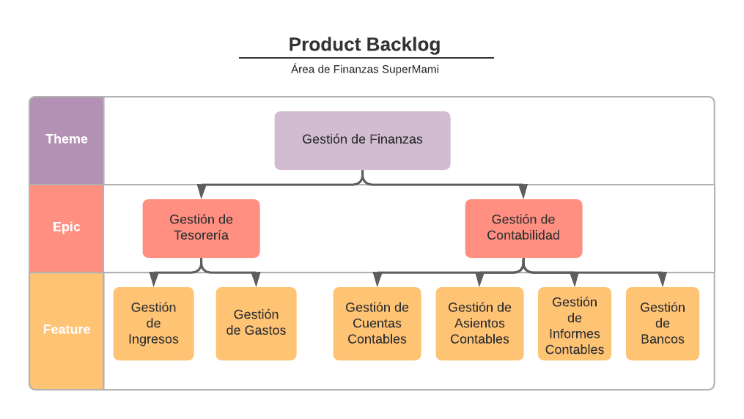

*Nota:* El gráfico representa el Product Backlog de nuestro Sistema de Información para el área de finanzas de la empresa SuperMami.

# Acta de Constitución del Proyecto Planificación del Proyecto

**Software para el Área de Finanzas del SuperMami**

**Riesgos Generales**

* PD-19: Fallas de seguridad en el sistema.
* PY-PD-20: Desarrollador pierde los avances del proyecto.
* PD-31: Guardado de datos erróneos por parte del usuario.
* PD-23: El cliente no sabe usar el software.
* PD-30: Modificaciones innecesarias sobre la rama master.
* PY-42: Subestimación/Sobreestimación del esfuerzo o complejidad de una historia de usuario.
* PY-40: Error al hacer la descripción de una historia de usuario.

**Lista de Hitos**

* 20/09: Primer entrega
* 25/10: Segunda entrega
* 02/11: Tercer entrega

**Interesados Clave**

* Nuñez Fabrizio, Director del Proyecto
* Brito Nahuel, Herrera Paola, López Miguel, Maldonado Enzo, Santiso Marina, Miembros del Proyecto
* María Elena Robles, Gerenta de Finanzas
* Maximo Capdevila, Subgerente de Contabilidad
* Agustina Leal, Subgerenta de Tesorería

**Objetivos**

Alcance: Gestionar cuentas contables, gestionar asientos contables, gestionar informes contables, gestionar bancos, gestionar ingresos y gestionar gastos.

Costo: $1.823.460  
Tiempo: 02 de noviembre del 2020

**Justificación y Descripción del Proyecto**

Este proyecto fue creado para brindar un Sistema de Información orientado al área de Finanzas del SuperMami, que tiene la capacidad de cubrir las necesidades insatisfechas de este sector.

En el proyecto se utilizan metodologías ágiles, tales como el marco de trabajo Scrum. Para lo cual se decidió hacer Sprints de 1 semana, ya que somos un equipo con un nivel principiante de madurez y experiencia. Por otro lado, para el seguimiento de las tareas utilizaremos el sistema de información Kanban a través del uso de Trello. En éste, registraremos, organizaremos y haremos un seguimiento de las tareas y actividades a cumplimentar.

Con el fin de planificar mejor los tiempos y el proyecto confeccionamos una planilla de disponibilidad horaria de nuestro equipo conformado por 6 integrantes, de la cual inferimos que se contará con 4 horas diarias por persona para trabajar en el proyecto de lunes a sábados. Por otro lado, las horas dedicadas a reuniones serán en total 11,25 semanales, dando como resultado una capacidad del equipo de 156,75.

Dentro de estas reuniones destacamos las dailys, organizadas por nuestro Scrum Master, ya que por este medio nuestro el equipo se sincroniza y prioriza la transparencia.  
A continuación, la Tabla 4 muestra la disponibilidad horaria de nuestro equipo:

#### Tabla 4

*Planilla de disponibilidad horaria del Grupo 12*

|  |  |  |  |  |  |  |  |
| --- | --- | --- | --- | --- | --- | --- | --- |
| **Integrante** | **Lunes** | **Martes** | **Miércoles** | **Jueves** | **Viernes** | **Sábado** | **Domingo** |
| Brito, Nahuel | 15 a 18 22 a 23 | 15 a 18 22 a 23 | 15 a 18 22 a 23 | 15 a 18 22 a 23 | 15 a 18 22 a 23 | 12 a 22 | 12 a 22 |
| Herrera, Paola | 14 a 17  22 a 23 | 14 a 17  22 a 23 | 14 a 17  22 a 23 | 14 a 17  22 a 23 | 14 a 17  22 a 23 | 10 a 17 | Cualquier horario |
| López Miguel | 10 a 18 | 10 a 18 | 10 a 18 | 10 a 18 | 10 a 18 | 12 a 15  19 a 23 | 14 a 18  22 a 23 |
| Maldonado Enzo | 15 a 18 22 a 23 | 15 a 18 22 a 23 | 15 a 18 22 a 23 | 15 a 18 22 a 23 | 15 a 18 22 a 23 | 12 a 16  21 a 23 | Cualquier horario |
| Nuñez Fabrizio | 11 a 15  22 a 23 | 11 a 15  22 a 23 | 11 a 15  22 a 23 | 11 a 15  22 a 23 | 11 a 15  22 a 23 | 8 a 22 | 8 a 22 |
| Santiso Marina | 15 a 18 22 a 23 | 15 a 18 22 a 23 | 15 a 18 22 a 23 | 15 a 18 22 a 23 | 15 a 18 22 a 23 | Cualquier horario | Cualquier horario |

*Nota*: Esta tabla muestra la/s franja/s horaria de cada integrante de nuestro equipo.

Por último, realizamos un Diagrama de Gantt (Figura 8) para poder explayarnos mejor en la planificación del proyecto. Este gráfico incluye las especificaciones de la cátedra, como así también, el desarrollo del producto.

Se divide en cada gestión que compone nuestro Sistema de Información, donde, cabe destacar, que se incluye desarrollo, testing e implementación.

En este gráfico, demostramos que el desarrollo e implementación del producto nos va a llevar 6 meses (de noviembre a abril).

#### Figura 8

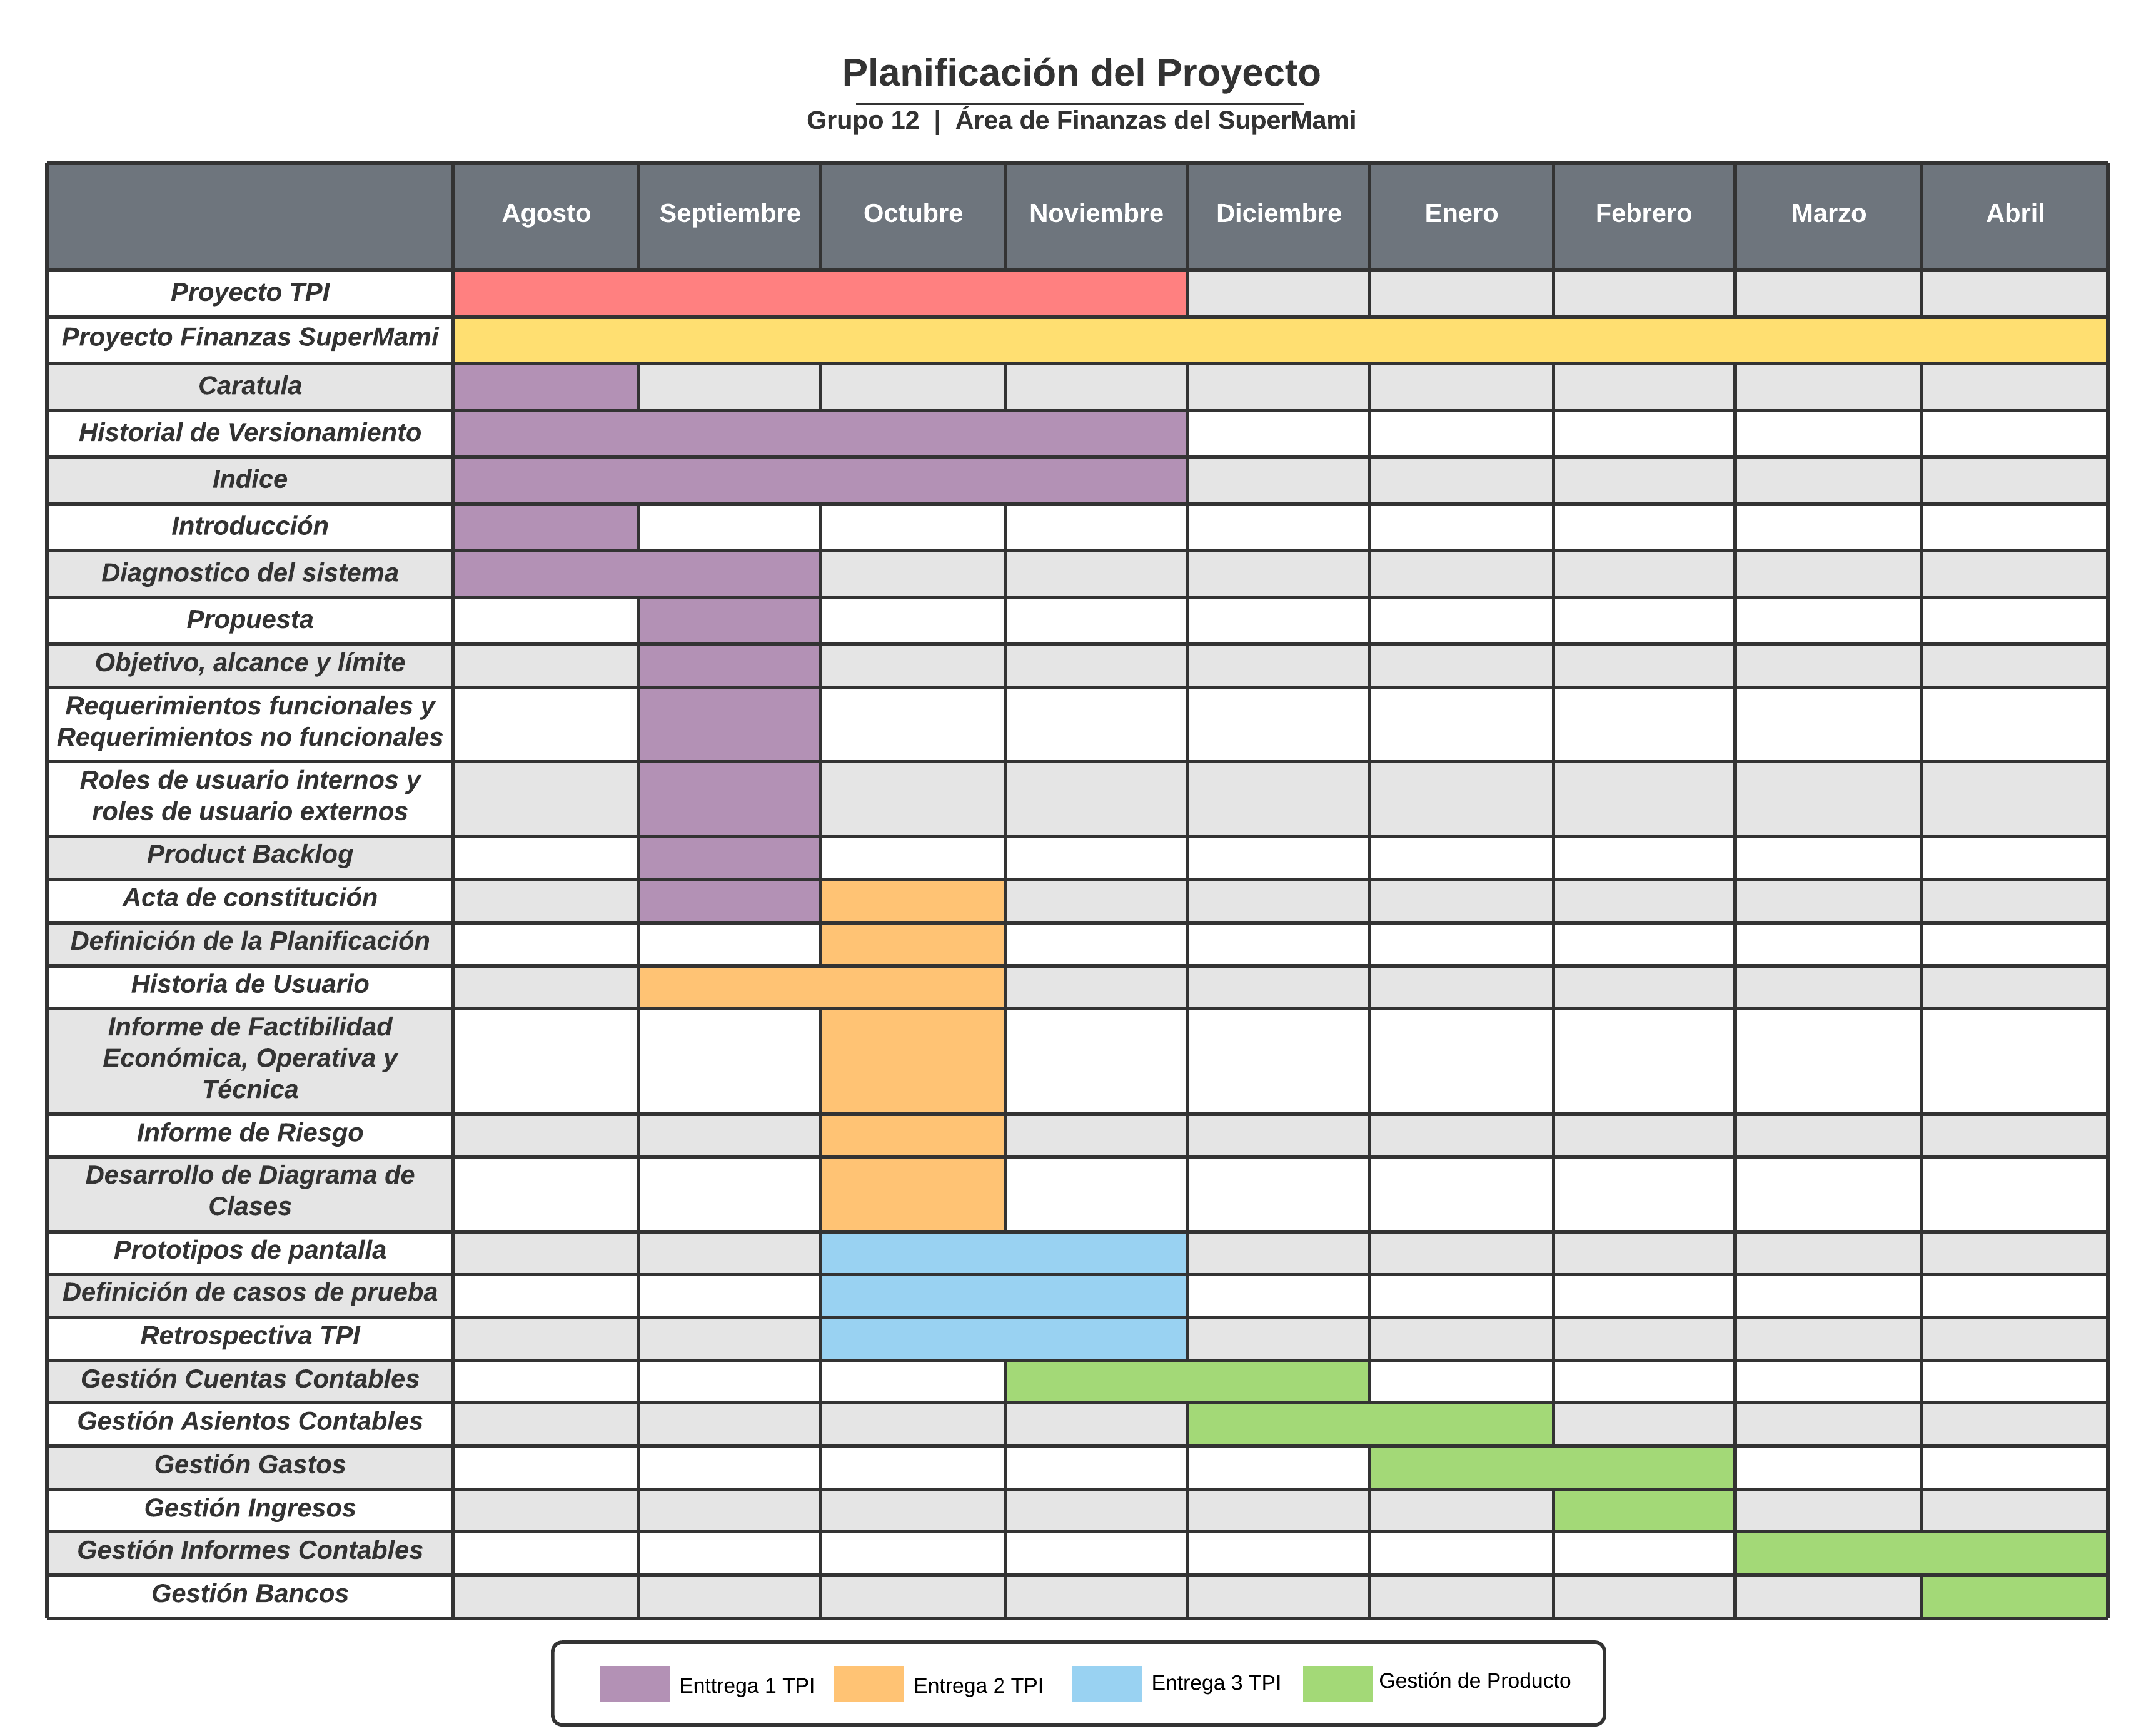*Planificación del Proyecto – Diagrama de Gantt*

*Nota:* El gráfico representa la Planificación del Proyecto confeccionada por nuestro Grupo a través de un Diagrama de Gantt.

# Historias de Usuario

En base a los requerimientos listados anteriormente, identificamos las Historias de Usuario listadas a continuación:

## 

## Historia de Usuario Canónica

Con el fin de estimar más efectivamente, seleccionamos entre todas las Historias de Usuario, aquella en la cual, todos los miembros de nuestro equipo, podía estimarla con certeza, midiendo el esfuerzo a partir de las tareas que la componen. Esto se debió a que era la más simple con respecto a las demás, consistiendo en solo hacer una consulta al backend.  
Dicha Historia de Usuario (Historia de Usuario Canónica), nos servirá para poder utilizarla de referencia al hacer el resto de las estimaciones.   
A continuación, se muestra la Historia de Usuario elegida como Canónica.

|  |  |  |
| --- | --- | --- |
| **HU04: Cambiar estado de una cuenta contable  (Historia de Usuario Canónica)**  **COMO** subgerente del sector de Contabilidad **QUIERO** poder inhabilitar una cuenta contable **PARA** que la misma no pueda ser utilizada por el tiempo requerido  **Notas/Conversación:**  Quiero poder deshabilitar una cuenta contable para que no pueda ser usada en los asientos contables. Y volver a activarla si es necesario. | **Estimación**  **1** | **Prioridad**  **[X] Alta**  **[X] Media**  **[X] Baja** |
| **Criterios de aceptación**  **CA1: DADA** la selección de una cuenta contable **CUANDO** toco el botón  **ENTONCES** el sistema deberá:  **Escenario 1**: la cuenta contable activa deberá ser desactivada. **Escenario 1**: la cuenta contable inactiva deberá ser activada. | | |

## 

## Confección de Historias de Usuario

A continuación, se listarán las Historias de Usuario confeccionadas por nuestro grupo, incluyendo su estimación, prioridad, criterios de aceptación y, si corresponde, posibles escenarios:

|  |  |  |
| --- | --- | --- |
| **HU01: Registrar cuenta contable**  **COMO** subgerente del área de Contabilidad **QUIERO** agregar una cuenta contable nueva **PARA** utilizarla en los asientos e informes contables.  **Notas/Conversación:**  Quiero poder registrar una nueva cuenta contable así la puedo utilizar para realizar los asientos contables y los informes contables. | **Estimación**  **3** | **Prioridad**  **[X] Alta**  **[X] Media**  **[X] Baja** |
| **Criterios de aceptación**  **CA1**: **DADA** la selección de un rubro dentro de la pestaña de “catálogos de cuenta” **CUANDO** se presione el botón “(+)” de un rubro en particular **ENTONCES** presentar un formulario a través de un pop-up para ingresar una nueva cuenta contable al sistema, contando con los siguientes campos:   * Nombre de la cuenta **\*** * Número de la cuenta * Descripción de la cuenta   **\*** Este campo es obligatorio, el resto no.  **CA2**: **DADO** que se llenó el formulario de una nueva cuenta contable **CUANDO** presione el botón “guardar” **ENTONCES** el sistema:  **Escenario 1**: La cuenta no está registrada:  Deberá mostrar un mensaje por pantalla que notifique al usuario que la cuenta se agregó correctamente.  **Escenario 2**: La cuenta está registrada:  Deberá mostrar un mensaje por pantalla que notifique al usuario que la cuenta ya existe y si desea actualizarla. En el caso de que no desee actualizarla, los campos cargados no se borran. **Escenario 3**: Hay datos ingresados incorrectos:  Deberá mostrar un mensaje por pantalla que notifique al usuario que los datos ingresados son incorrectos, remarcando el textbox que contiene el error.  **Escenario 4**: Hay datos incompletos  Deberá mostrar un mensaje por pantalla que notifique al usuario que hay datos que son requeridos y que no se llenó correctamente, remarcando el textbox que contiene el error. | | |



|  |  |  |
| --- | --- | --- |
| **HU02: Eliminar cuenta contable**  **COMO** subgerente del área de Contabilidad **QUIERO** eliminar una cuenta contable **PARA** tener una lista actualizada de las cuentas contables utilizadas en el área de Contabilidad.  **Notas/Conversación:**  Quiero poder eliminar una cuenta contable cuando ya no es utilizada luego de cierto tiempo, así contamos con un listado actualizado. | **Estimación**  **2** | **Prioridad**  **[X] Alta**  **[X] Media**  **[X] Baja** |
| **Criterios de aceptación**  **CA1: DADA** la selección de un rubro dentro de la pestaña de “catálogos de cuenta” **CUANDO** se presione el botón “(X)” de una cuenta en particular **ENTONCES** mostrar por pantalla una ventana preguntando si se desea realmente eliminar la cuenta seleccionada (opción aceptar y cancelar).  **Escenario 1:** Cuenta utilizada en un registro contable del periodo contable actual.  El sistema mostrará un aviso de que la eliminación no es posible ya que la cuenta está siendo utilizada en el periodo contable actual.  **Escenario 2:** Cuenta no utilizada en un registro contable del periodo contable actual.  El sistema mostrará un aviso de que la eliminación se realizó correctamente | | |
|  | | |

|  |  |  |
| --- | --- | --- |
| **HU03**: **Modificar cuenta contable**  **COMO** subgerente del área de Contabilidad **QUIERO** modificar una cuenta contable **PARA** tener una lista actualizada de las cuentas contables utilizadas en el área de Contabilidad.  **Notas/Conversación:**  Quiero poder modificar una cuenta contable si hay un error a la hora de nombrado o en la descripción | **Estimación**  **2** | **Prioridad**  **[X] Alta**  **[X] Media**  **[X] Baja** |
| **Criterios de aceptación**  **CA1**: **DADA** la selección de un rubro dentro de la pestaña de “catálogos de cuenta” **CUANDO** se presione el botón “()” de una cuenta en particular **ENTONCES** presentar un formulario a través de un pop-up para modificar los datos de una cuenta contable ya existente en el sistema, contando con los siguientes campos previamente cargados:   * Nombre de la cuenta **\*** * Número de la cuenta * Descripción de la cuenta   **\*** Este campo es obligatorio, no puede quedar vacío, el resto sí.  **CA2**: **DADO** que se modificó el NOMBRE DE LA CUENTA en el formulario de modificación de una cuenta contable ya existente **CUANDO** presione el botón “guardar” **ENTONCES** el sistema:  **Escenario 1**: La cuenta posee registros:  Deberá mostrar un mensaje por pantalla que notifique al usuario que se afectarán todos los registros realizados hasta la fecha.  **Escenario 2**: La cuenta no posee registros:  Deberá mostrar un mensaje por pantalla que notifique al usuario que la cuenta se modificó correctamente. | | |



|  |  |  |
| --- | --- | --- |
| **HU11: Eliminar cuenta bancaria**  **COMO** subgerente del área de Contabilidad **QUIERO** eliminar una cuenta bancaria creada anteriormente **PARA** borrar información no útil para la empresa.  **Notas/Conversación:**  Quiero poder eliminar una cuenta bancaria que ya no esté en uso. | **Estimación**  **2** | **Prioridad**  **[X] Alta**  **[X] Media**  **[X] Baja** |
| **Criterios de aceptación**  **CA1: DADA** la selección de una cuenta bancaria en la sección “Cuentas Bancarias” **CUANDO** se presione el botón “(X)” **ENTONCES** el sistema lanzará la siguiente alerta: “¿Desea eliminar esta Cuenta Bancaria?”.  **CA2: DADA** la alerta “¿Desea eliminar esta Cuenta Bancaria?” **CUANDO** se presione el botón “(ACEPTAR)” **ENTONCES** el sistema mostrará un formulario por pantalla que pedirá llenar el siguiente campo:   * Motivo de eliminación de la cuenta bancaria. **\***   **\*** Este campo es obligatorio, no puede quedar vacío.  **CA3: DADA** el formulario completo **CUANDO** se presione el botón “(ACEPTAR)” **ENTONCES** el sistema lanzará las siguientes alertas:  **Escenario 1:** El formulario se encuentra correctamente cargado:  El sistema notificará por pantalla que se eliminó correctamente la cuenta bancaria del sistema.  **Escenario 2:** El campo obligatorio no se encuentra completo:  El sistema deberá mostrar un mensaje por pantalla que notifique al usuario que hay datos que son requeridos y que no se llenó correctamente, remarcando el textbox que contiene el error. | | |



|  |  |  |
| --- | --- | --- |
| **HU12**: **Modificar cuenta bancaria**  **COMO** subgerente del área de Contabilidad **QUIERO** modificar una cuenta bancaria creada anteriormente **PARA** cambiar o agregar información nueva.  **Notas/Conversación:**  Quiero poder modificar o agregar información en una cuenta bancaria en el caso que se me haya olvidado y/o equivocado en la carga de datos. | **Estimación**  **2** | **Prioridad**  **[X] Alta**  **[X] Media**  **[X] Baja** |
| **Criterios de aceptación**  **CA1: DADA** la selección de una cuenta bancaria en la sección “Cuentas Bancarias” **CUANDO** se presione el botón “()” **ENTONCES** se cargará la página en el navegador con un formulario para modificar la cuenta bancaria, contando con los siguientes campos previamente cargados:   * Nombre de la cuenta bancaria **\*** * Número de la cuenta bancaria **\*** * Saldo inicial * Fecha * Descripción   **\*** Estos campos son obligatorios.  **CA2: DADO** el formulario completo **CUANDO** se presione el botón “GUARDAR” **ENTONCES** el sistema lanzará las siguientes alertas:  **Escenario 1:** El formulario se encuentra correctamente cargado:  El sistema notificará por pantalla que se guardó correctamente la cuenta bancaria en el sistema.  **Escenario 2:** Los campos contienen datos inválidos (ejemplo, letras en el textbox de “Saldo inicial”):  El sistema deberá mostrar un mensaje por pantalla que notifique al usuario que los datos ingresados son incorrectos, remarcando el textbox que contiene el error.  **Escenario 3:** Los campos obligatorios no se encuentran completos:  El sistema deberá mostrar un mensaje por pantalla que notifique al usuario que hay datos que son requeridos y que no se llenó correctamente, remarcando el textbox que contiene el error. | | |



|  |  |  |
| --- | --- | --- |
| **HU13**: **Visualizar transacciones de una cuenta bancaria**  **COMO** subgerente del área de Contabilidad **QUIERO** visualizar el detalle de transacción de una cuenta bancaria **PARA** llevar una correcta trazabilidad de las finanzas de la empresa.  **Notas/Conversación:**  Quiero poder contar con un informe sobre las transacciones de una cuenta bancaria particular en determinado periodo de tiempo. | **Estimación**  **3** | **Prioridad**  **[X] Alta**  **[X] Media**  **[X] Baja** |
| **Criterios de aceptación**  **CA1: DADA** la selección de una cuenta bancaria en la sección “Cuentas Bancarias” **CUANDO** se presione el botón “(VER PDF)” **ENTONCES** el sistema pedirá que se ingrese una fecha desde y una fecha hasta.  **CA2: DADA** la selección de una fecha desde y una fecha hasta **CUANDO** se presione el botón “(ACEPTAR)” **ENTONCES** el sistema cargará un archivo PDF que mostrará la siguiente información:   * Fecha actual * Nombre de la empresa * Nombre de la cuenta bancaria * Número de la cuenta bancaria * Saldo actual * Rango de fecha elegido * Listado de transacciones que tuvo el banco en el período de tiempo elegido. | | |



|  |  |  |
| --- | --- | --- |
| **HU16**: **Registrar asiento contable**  **COMO** contador **QUIERO** registrar un asiento contable **PARA** llevar una correcta trazabilidad de las finanzas de la empresa.  **Notas/Conversación:**  Quiero poder registrar un asiento contable para poder registrar los hechos económicos. | **Estimación**  **5** | **Prioridad**  **[X] Alta**  **[X] Media**  **[X] Baja** |
| **Criterios de aceptación**  **CA1: DADA** la selección de “asientos contables” **CUANDO** se presione el botón “(+)” **ENTONCES** se carga la página con un formulario para registrar un nuevo asiento contable, contando con los siguientes campos:   * Fecha * * Cuenta Contable * * Saldo deudor ** * Saldo acreedor ** * Nota *   * Estos campos son obligatorios. ** Estos campos, aparte de obligatorios, son mutuamente excluyentes. Es decir, al cargar una cuenta, llenar el saldo deudor o acreedor es obligatorio, pero una vez llenado uno, no puede llenarse el otro para esa cuenta en este asiento.  **CA2: DADA** la selección de una cuenta contable en el registro de un asiento contable **CUANDO** se ingrese el monto **ENTONCES** se debe ingresar OBLIGATORIAMENTE saldo deudor o acreedor, pero una vez llenado uno, no puede llenarse el otro para esa misma cuenta, deshabilitándose el campo contrario.  **CA3: DADO** el formulario completo **CUANDO** se quiere guardar **ENTONCES** el sistema  **Escenario 1**: El formulario se encuentra correctamente cargado:  El sistema notificará por pantalla que el registro del asiento fue exitoso y limpiará los campos para poder ingresar otro nuevo registro si se lo desea.  **Escenario 2**: El saldo del haber o debe es distinto al del debe o haber, respectivamente:  El sistema notificará por pantalla que el registro no se puede realizar ya que el principio de la partida doble no se cumple al tener el saldo del debe diferente al saldo del haber.  **Escenario 3**: Los campos obligatorios no se encuentran completos:  El sistema deberá mostrar un mensaje por pantalla que notifique al usuario que hay datos que son requeridos y que no se llenó correctamente, remarcando el textbox que contiene el error.  **Escenario 4**: Los campos contienen datos inválidos (ejemplo, letras en el textbox de los montos):  El sistema deberá mostrar un mensaje por pantalla que notifique al usuario que los datos ingresados son incorrectos, remarcando el textbox que contiene el error.  **CA4: DADO** un asiento nuevo **CUANDO** se realiza el guardado **ENTONCES** el sistema generará un identificador único para este asiento. | | |



|  |  |  |
| --- | --- | --- |
| **HU17: Modificar asiento contable**  **COMO** contador **QUIERO** modificar un asiento contable **PARA** poder corregir errores de carga.  **Notas/Conversación:**  Quiero poder modificar un asiento contable en el caso de haberme equivocado de cuenta, monto, fecha u observación. | **Estimación**  **2** | **Prioridad**  **[X] Alta**  **[X] Media**  **[X] Baja** |
| **Criterios de aceptación**  **CA1**: **DADA** la selección de un asiento contable dentro de la pestaña de “asientos contables” **CUANDO** se presione el botón “()” de un asiento contable en particular **ENTONCES** se cargará la página en el navegador con un formulario para modificar el asiento contable, contando con los siguientes campos previamente cargados:   * Fecha **\*** * Cuenta Contable **\*** * Saldo deudor **\*\*** * Saldo acreedor **\*\*** * Nota **\***   **\*** Estos campos son obligatorios. **\*\*** Estos campos, aparte de obligatorios, son mutuamente excluyentes. Es decir, al cargar una cuenta, llenar el saldo deudor o acreedor es obligatorio, pero una vez llenado uno, no puede llenarse el otro para esa cuenta en este asiento.  **CA2**: **DADO** que el formulario se llenó correctamente **CUANDO** se presione el botón “guardar” **ENTONCES** el sistema guardará las modificaciones y mostrará por pantalla que se actualizó correctamente. | | |

|  |  |  |
| --- | --- | --- |
| **HU18**: **Reporte asientos contables**  **COMO** subgerente del área de Contabilidad **QUIERO** tener un reporte de los asientos contables **PARA** poder contar con un informe imprimible.  **Notas/Conversación:**  Quiero poder consultar el detalle de los asientos contable registrados e imprimirlo si es necesario. | **Estimación**  **3** | **Prioridad**  **[X] Alta**  **[X] Media**  **[X] Baja** |
| **Criterios de aceptación**  **CA1: DADA** la visualización del listado de los asientos contables **CUANDO** se selecciona uno o más de un asiento **ENTONCES** el sistema mostrará un botón “VER PDF”  **CA2: DADA** el botón “(VER PDF) **CUANDO** se lo seleccione **ENTONCES** el sistema cargará un archivo PDF que contará con un formato de libro diario, teniendo la siguiente información:   * Fecha * Nombre de la empresa * Folio * Asiento contable, con los siguientes datos:   + Número de asiento contable   + Nombre de las cuentas contables   + Saldo deudor/acreedor   + Nota * Monto total deudor * Monto total acreedor   **CA3: DADA** la carga del archivo PDF **CUANDO** presione el botón descargar PDF **ENTONCES** el sistema descargará un archivo de tipo PDF con los asientos previamente seleccionados. | | |



|  |  |  |
| --- | --- | --- |
| **HU24: Generar recibo por ingreso**  **COMO** tesorero **QUIERO** generar un recibo por un ingreso de dinero nuevo **PARA** dejar constancia del dinero percibido.  **Notas/Conversación:**  Quiero poder generar un recibo de dinero cuando se registre un nuevo ingreso. | **Estimación**  **3** | **Prioridad**  **[X] Alta**  **[X] Media**  **[X] Baja** |
| **Criterios de aceptación**  **CA1: DADA** quese presiona el botón “(+)” en el apartado de ingreso **CUANDO** se carga la página **ENTONCES** el sistema mostrará un formulario con los siguientes campos:   * Monto * * Concepto * * Nombre del receptor del recibo * * Nombre del emisor del recibo * * Firma digital del emisor del recibo *   **\*** Estos campos son obligatorios.  **CA2: DADA** que el formulario se completó **CUANDO** se apriete el botón guardar **ENTONCES** el sistema:  **Escenario 1**: El formulario se encuentra correctamente cargado:  El registro se guarda en la base de datos con la fecha actual.  A su vez, el sistema notificará por pantalla que el registro del recibo fue exitoso y limpiará los campos para poder ingresar otro nuevo registro si se lo desea.  **Escenario 2**: Los campos obligatorios no se encuentran completos:  El sistema deberá mostrar un mensaje por pantalla que notifique al usuario que hay datos que son requeridos y que no se llenó correctamente, remarcando el textbox que contiene el error.  **Escenario 3**: Los campos contienen datos inválidos (ejemplo, letras en el textbox de los montos):  El sistema deberá mostrar un mensaje por pantalla que notifique al usuario que los datos ingresados son incorrectos, remarcando el textbox que contiene el error. | | |



|  |  |  |
| --- | --- | --- |
| **HU25**: **Reporte ingresos totales**  **COMO** gerente del área de Finanzas **QUIERO** tener un reporte de los ingresos totales **PARA** poder optimizar el flujo de dinero.  **Notas/Conversación:**  Quiero poder consultar el detalle de los ingresos registrados e imprimirlo si es necesario. | **Estimación**  **2** | **Prioridad**  **[X] Alta**  **[X] Media**  **[X] Baja** |
| **Criterios de aceptación**  **CA1: DADA** la visualización del listado de las cuentas contables de la categoría ingresos **CUANDO** se selecciona uno o más de un ingreso y un intervalo de tiempo **ENTONCES** el sistema mostrará un botón “VER PDF” que contará con el listado de los ingresos, teniendo la siguiente información:   * Fecha desde * Fecha hasta * Nombre de la empresa * Cuenta contable con su respectivo monto total * Monto total general   **CA2: DADA** la carga del archivo PDF **CUANDO** presione el botón descargar PDF **ENTONCES** el sistema descargará un archivo de tipo PDF con el listado previamente visualizado. | | |

|  |  |  |
| --- | --- | --- |
| **HU27**: **Registrar un gasto**  **COMO** tesorero **QUIERO** poder registrar un gasto **PARA** llevar una correcta trazabilidad de las finanzas de la empresa.  **Notas/Conversación:**  Quiero poder registrar los gastos para poder controlarlos y llevar un seguimiento de los mismos | **Estimación**  **3** | **Prioridad**  **[X] Alta**  **[X] Media**  **[X] Baja** |
| **Criterios de aceptación**  **CA1: DADA** la selección de la sección “Gastos” **CUANDO** se presione el botón “(+)” **ENTONCES** se carga la página en el navegador con un formulario con los siguientes campos:  Fecha *   * Tipo de gasto * * Fecha * * Método de pago * * Cuenta contable * * Monto * * Nota *   * Estos campos son obligatorios.  **CA2: DADO** el formulario completo **CUANDO** se quiere guardar **ENTONCES** el sistema  **Escenario 1**: El formulario se encuentra correctamente cargado:  El sistema notificará por pantalla que el registro del gasto fue exitoso y limpiará los campos para poder ingresar un nuevo gasto si se lo desea.  **Escenario 2**: Los campos obligatorios no se encuentran completos:  El sistema deberá mostrar un mensaje por pantalla que notifique al usuario que hay datos que son requeridos y que no se llenó correctamente, remarcando el textbox que contiene el error.  **Escenario 3**: Los campos contienen datos inválidos (ejemplo, letras en el textbox del monto):  El sistema deberá mostrar un mensaje por pantalla que notifique al usuario que los datos ingresados son incorrectos, remarcando el textbox que contiene el error.  **CA3: DADO** el registro de un gasto **CUANDO** se realiza el guardado **ENTONCES** el sistema generará un asiento contable automáticamente con su respectivo identificador único para dicho asiento. | | |



|  |  |  |
| --- | --- | --- |
| **HU28**: **Modificar gasto**  **COMO** tesorero **QUIERO** poder modificar un gasto **PARA** cambiar o agregar información nueva.  **Notas/Conversación:**  Quiero poder modificar un gasto en el caso de haber cometido algún error cuando lo registré o en el caso de que me faltó agregar información. | **Estimación**  **2** | **Prioridad**  **[X] Alta**  **[X] Media**  **[X] Baja** |
| **Criterios de aceptación**  **CA1: DADA** la selección de la sección “Gastos” **CUANDO** se presione el botón “()” **ENTONCES** se carga la página en el navegador con un formulario con los siguientes campos previamente cargados:  Fecha *   * Tipo de gasto * * Fecha * * Método de pago * * Cuenta contable * * Monto * * Nota *   * Estos campos son obligatorios.  **CA2: DADO** el formulario completo **CUANDO** se quiere guardar **ENTONCES** el sistema  **Escenario 1**: El formulario se encuentra correctamente cargado:  El sistema notificará por pantalla que la modificación del gasto fue exitosa.  **Escenario 2**: Los campos obligatorios no se encuentran completos:  El sistema deberá mostrar un mensaje por pantalla que notifique al usuario que hay datos que son requeridos y que no se llenó correctamente, remarcando el textbox que contiene el error.  **Escenario 3**: Los campos contienen datos inválidos (ejemplo, letras en el textbox del monto):  El sistema deberá mostrar un mensaje por pantalla que notifique al usuario que los datos ingresados son incorrectos, remarcando el textbox que contiene el error.  **CA3: DADO** la modificación de un gasto **CUANDO** se realiza el guardado **ENTONCES** el sistema modificará el asiento contable que le corresponde a dicho gasto automáticamente. | | |



|  |  |  |
| --- | --- | --- |
| **HU29**: **Reporte gastos totales**  **COMO** gerente de Contabilidad **QUIERO** tener un reporte de los gastos **PARA** contar con un informe imprimible  **Notas/Conversación:**  Quiero poder consultar el detalle de los gastos registrados en determinado tiempo, e imprimirlo si es necesario. | **Estimación**  **5** | **Prioridad**  **[X] Alta**  **[X] Media**  **[X] Baja** |
| **Criterios de aceptación**  **CA1: DADA** la selección de la sección “Gastos” **CUANDO** se seleccione el botón “VER REPORTE” **ENTONCES** el sistema mostrará por pantalla un pop-up donde se seleccionará una fecha desde y una fecha hasta.  **CA2: DADA** la selección de una fecha desde y una fecha hasta **CUANDO** se seleccione el botón “ACEPTAR” **ENTONCES** el sistema mostrará los detalles de los Gastos del rango de tiempo seleccionado, contando con la siguiente información:   * Rango de fecha. * Tipo de Gasto. * Monto de cada gasto. * Descripción de cada gasto. * Monto total.   **CA3: DADA** la visualización del reporte **CUANDO** se seleccione “DESCARGAR PDF” **ENTONCES** el sistema descargará un archivo tipo PDF con los detalles anteriormente descriptos. | | |



|  |  |  |
| --- | --- | --- |
| **HU32**: **Reporte Balance General**  **COMO** subgerente de Contabilidad **QUIERO** generar el informe contable: Balance General PARAconocer la situación financiera de la empresa.  **Notas/Conversación:**  Quiero un reporte del Balance General imprimible para poder conocer la situación financiera, poder realizar cambios en la operatoria de ser necesario y, a su vez, poder mostrárselo a la Gerencia General del SuperMami. | **Estimación**  **5** | **Prioridad**  **[X] Alta**  **[X] Media**  **[X] Baja** |
| **Criterios de aceptación**  **CA1: DADA** la selección de la sección “Informes Contables” **CUANDO** se seleccione la sección “Balance General” **ENTONCES** el sistema mostrará por pantalla un pop-up donde se seleccionará una fecha hasta.  **CA2: DADA** la selección de una fecha hasta **CUANDO** se seleccione el botón “ACEPTAR” **ENTONCES** el sistema mostrará un reporte del Balance General de la empresa a 1 año exacto de la fecha hasta (ejemplo, si se elige de fecha hasta el 10 de octubre del 2020, el sistema generará un reporte desde el 10 de octubre del 2019 hasta el 10 de octubre del 2020). La información que mostrará el sistema es la siguiente:   * Rango de fecha. * Nombre de la empresa. * Listado de las cuentas contables del activo que intervinieron durante 1 año desde la fecha hasta ingresada. * Listado de saldos de las cuentas contables del activo que intervinieron durante 1 año desde la fecha hasta ingresada. * Saldo total del activo durante 1 año desde la fecha hasta ingresada. * Listado de las cuentas contables del pasivo que intervinieron durante 1 año desde la fecha hasta ingresada. * Listado de saldos de las cuentas contables del pasivo que intervinieron durante 1 año desde la fecha hasta ingresada. * Saldo total del pasivo durante 1 año desde la fecha hasta ingresada. * Listado de las cuentas contables del patrimonio neto que intervinieron durante 1 año desde la fecha hasta ingresada. * Listado de saldos de las cuentas contables del patrimonio neto que intervinieron durante 1 año desde la fecha hasta ingresada. * Saldo total del patrimonio neto durante 1 año desde la fecha hasta ingresada. * Saldo total, el cual se calcula como: saldo total del pasivo – saldo total del patrimonio neto.   **CA3: DADA** la visualización del reporte **CUANDO** se seleccione “DESCARGAR PDF” **ENTONCES** el sistema descargará un archivo tipo PDF con los detalles anteriormente descriptos. | | |



|  |  |  |
| --- | --- | --- |
| **HU33**: **Reporte Libro Diario**  **COMO** subgerente de Contabilidad **QUIERO** generar el informe contable: Libro Diario **PARA** llevar un control de todas las operaciones económicas diarias que se producen en la empresa.  **Notas/Conversación:**  Quiero poder ver el libro diario del SuperMami filtrando por ciertos períodos de tiempo. | **Estimación**  **5** | **Prioridad**  **[X] Alta**  **[X] Media**  **[X] Baja** |
| **Criterios de aceptación**  **CA1: DADA** la selección de la sección “Informes Contables” **CUANDO** se seleccione la sección “Libro Diario” **ENTONCES** el sistema mostrará por pantalla un pop-up donde se seleccionará una fecha desde y una fecha hasta.  **CA2: DADA** la selección de una fecha desde y una fecha hasta **CUANDO** se seleccione el botón “ACEPTAR” **ENTONCES** el sistema mostrará el Libro Diario de la empresa, contando con la siguiente información:   * Rango de fecha. * Nombre de la empresa. * Folio. * Asientos contables dentro de la fecha estipulada anteriormente, los cuales contarán con los siguientes datos:   + Número de asiento contable.   + Nombre de las cuentas contables.   + Saldo deudor/acreedor.   + Nota.   + Monto total deudor.   + Monto total acreedor.   **CA3: DADA** la visualización del reporte **CUANDO** se seleccione “DESCARGAR PDF” **ENTONCES** el sistema descargará un archivo tipo PDF con el informe contable: Libro Diario. | | |



|  |  |  |
| --- | --- | --- |
| **HU34**: **Reporte Libro Mayor**  **COMO** subgerente de Contabilidad **QUIERO** generar el informe contable: Libro Mayor **PARA** ver todas las transacciones que tuvo una cuenta contable en determinado periodo de tiempo.  **Notas/Conversación:**  Quiero poder generar automáticamente el Libro Mayor de determinada cuenta para poder ver las transacciones que tuvo dicha cuenta. | **Estimación**  **5** | **Prioridad**  **[X] Alta**  **[X] Media**  **[X] Baja** |
| **Criterios de aceptación**  **CA1: DADA** la selección de la sección “Informes Contables” **CUANDO** se seleccione la sección “Libro Mayor” **ENTONCES** el sistema mostrará por pantalla un pop-up donde se seleccionará una fecha desde y una fecha hasta, como así también, un listado de todas las cuentas contables activas donde se podrá seleccionar una sola.  **CA2: DADA** la selección de una fecha desde, una fecha hasta y una cuenta contable **CUANDO** se seleccione el botón “ACEPTAR” **ENTONCES** el sistema mostrará el Libro Mayor, contando con la siguiente información:   * Rango de fecha. * Nombre de la empresa. * Nombre de la cuenta contable. * Asientos contables dentro de la fecha y cuenta estipulada anteriormente, los cuales contarán con los siguientes datos:   + Número de asiento contable.   + Saldo deudor/acreedor. * Monto total deudor de la cuenta contable. * Monto total acreedor de la cuenta contable. * Monto final de la cuenta contable   **CA3: DADA** la visualización del reporte **CUANDO** se seleccione “DESCARGAR PDF” **ENTONCES** el sistema descargará un archivo tipo PDF con el informe contable: Libro Mayor. | | |

|  |  |  |
| --- | --- | --- |
| **HU37**: **Crear servicio de copias de seguridad**  **COMO** administrador del software **QUIERO** tener una copia de seguridad de los datos del sistema **PARA** evitar perdida de información.  **Notas/Conversación:**  Quiero poder contar con un backup con la información del sistema para no perder la información en el caso de que encriptación de datos, borrado de tablas accidentales, entre otros. | **Estimación**  **5** | **Prioridad**  **[X] Alta**  **[X] Media**  **[X] Baja** |
| **Criterios de aceptación**  **CA1: DADA** determinado tiempo estipulado con anterioridad por el administrador del software **CUANDO** se ejecute el servicio de Windows **ENTONCES** el sistema procederá a realizar una copia de seguridad de la base de datos en un directorio especificado.  **CA2: DADA** determinado tiempo estipulado con anterioridad por el administrador del software **CUANDO** se ejecute el servicio de Windows **ENTONCES** el sistema procederá a realizar una copia de seguridad de la base de datos en un repositorio en la nube. | | |

# Estudio de Factibilidad

Para poder medir la viabilidad y posibilidades de éxito de nuestro proyecto realizamos un estudio de factibilidad, que consiste en evaluar si es posible que el sistema de información sea desarrollado e implementado de manera exitosa. Para esto hemos analizado tres aspectos: factibilidad operativa, factibilidad técnica y factibilidad económica.

## Factibilidad Operativa

Para poder implementar nuestro sistema, analizamos si el personal del área de finanzas del SuperMami está capacitado para poder operar con el sistema de manera exitosa y si muestran resistencia a la implementación del mismo.

Para poder constatar lo anteriormente nombrado, indagamos realizando las siguientes preguntas:

* ¿Los usuarios están de acuerdo con el nuevo sistema? ¿Trabajarán con el sistema cuando se haya terminado o instalado?
  + La directora general, los subgerentes y cada contador y tesorero están de acuerdo con el ingreso de un nuevo sistema y están expectantes al momento en que llegue para poder utilizarlo porque les facilitará mucho las tareas que en este momento son básicas. Sin embargo, hay empleados con incertidumbre por el cambio tan abrupto, sobre todo el subgerente de tesorería por estar habituado a trabajar con viejas tecnologías y no se adapta fácilmente a la evolución tecnológica. Para lo cual diseñamos gráficamente un sistema intuitivo.
* ¿Los usuarios han participado en la planeación y desarrollo del sistema?
  + Cada empleado del área de contabilidad aportó su experiencia y conocimiento para mejorar el sistema de información a la hora de su planeación.  
    A la hora de la codificación del sistema, se espera contar con la misma calidad y deseo de aporte, a través de retroalimentaciones en cada Sprint, otorgándole al usuario un producto funcional de alta calidad.
* ¿El sistema incrementará la productividad de los empleados?
  + Sin duda el sistema mejorará ampliamente la productividad de los empleados.
* ¿Mejorará la integración con otras áreas?
  + Entre las subáreas de Finanzas: contabilidad y tesorería, la integración mejorará increíblemente. Así también con las áreas de compras y ventas.

A raíz de esto, se tomó la decisión de aplicar un Plan de Capacitación Organizacional, para los diferentes usuarios del sistema, pudiendo transmitir la información necesaria a cada rol para que puedan operar en el sistema de manera exitosa. Este Plan de Capacitación es detallado en la Figura 9 a través de un Diagrama de Gantt, donde se especifica la actividad y rol de usuario, el responsable que la llevará a cabo, como así también los días correspondientes.

Por otro lado, el sistema cuenta con un diseño altamente intuitivo y amigable para el usuario creado por nuestras diseñadoras de UI/UX, contando también con un tutorial de inducción para aquel usuario que ingresa a cierto apartado del sistema por primera vez, donde se explicará la funcionalidad de manera clara.

También tendrá un manual de usuario, soporte vía correo y un teléfono solo para emergencias.

### Plan de Capacitación

Habrá una capacitación intensiva del personal del área de Finanzas del SuperMami, dividida por cada rol de usuario, con una duración 3 horas por día durante 2 semanas. Para esto hemos divido a los miembros del equipo, teniendo en cuenta el conocimiento de cada uno en las funciones a explicar. Así también, quien estuvo más presente en las funcionalidades relativas a la subgerencia de contabilidad, será quien lo capacite. Procediendo de esta manera en cada área que corresponda.

Cabe aclarar que la capacitación para la Gerencia de Finanzas será solo de media jornada, es decir 1 hora y 30 minutos por día.

A continuación, se lo detalla de mejor manera:

#### Figura 9

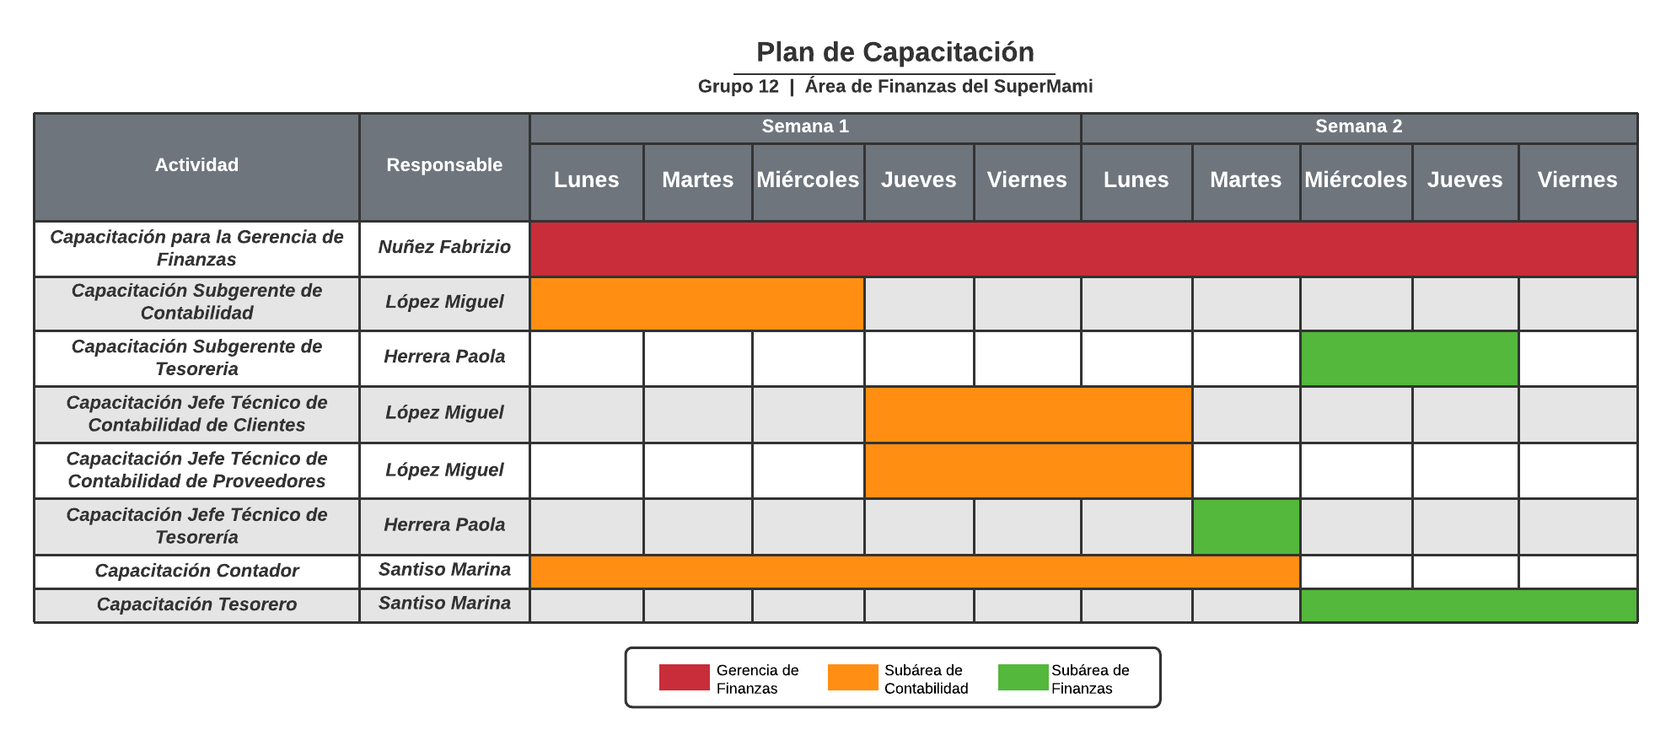*Plan de Capacitación – Diagrama de Gantt*

*Nota:* El gráfico representa el Plan de Capacitación que se llevará a cabo con el Personal del área de Finanzas del SuperMami.

## Factibilidad Técnica

Para poder implementar nuestro sistema, analizamos los conocimientos y herramientas necesarios para efectuar los procesos requeridos en el proyecto.

Cabe aclarar que a causa de la problemática que trajo aparejada la Pandemia, se tuvo que adquirir, de manera rápida, software y hardware relacionado a la comunicación a distancia.

A continuación (Tabla 5) se lista el hardware necesario para nuestro equipo:

#### Tabla 5

*Hardware necesario*

|  |  |  |  |
| --- | --- | --- | --- |
|  | **Necesario** | **Stock** | **A adquirir** |
| **Notebook** | 6 y de 2 repuesto, es decir, 8. | 5 | 3 |
| **Auriculares con Micrófonos** | 6 y 3 de repuesto, es decir 9. | 6 | 3 |

*Nota*: Esta tabla muestra el hardware necesario para poder realizar las tareas que requiere el proyecto.

La computadora debe contar, como mínimo, con las siguientes características para un funcionamiento acorde:

* Procesador:
  1. Intel Core i7, 3.00Ghz, 4 Núcleos
  2. AMD Ryzen 5, 3.00G, 3.7GHz, 4 Núcleos
* Memoria RAM: 12Gb
* Almacenamiento: SSD 1TB

A raíz de la identificación de las necesidades de hardware, se procedió a la selección de un proveedor por medio de una evaluación técnica (Tabla 6) y posteriormente a una Matriz de Homogeneización (Tabla 7).

#### Tabla 6

*Listado de Proveedores y sus características*

|  |  |  |  |  |
| --- | --- | --- | --- | --- |
|  | **Delta** | **PC Center** | **Venex** | **Garbarino** |
| **Precio** | $93.999 | $209.985 | $169.985 | $109.985 |
| **Garantía (Tiempo)** | 12 meses | 6 meses | 12 meses | 6 meses |
| **Marca** | Acer | Dell | HP | Lenovo |
| **Financiamiento** | 12 cuotas | 24 cuotas | 6 cuotas | 12 cuotas |
| **Entrega en 24hs** | Sí | No | Si | No |
| **Producto** | Notebook Acer Aspire 3  AMD Ryzen 5  12gb RAM  SSD 1TB  +  Auriculares con Micrófono Bkt H71 | Notebook Dell I7 10ma  32gb RAM  SSD 960 GB  +  Auriculares con Micrófono Tedge | Notebook Hp Elitebook  I7  16gb RAM SSD 1TB  +  Auriculares con Micrófono Sony | Notebook Lenovo AMD Ryzen 5 16GB SSD 960GB  + Auriculares con Micrófono Gtc Cbg-010 |

*Nota*: Esta tabla muestra el listado de proveedores con sus características, incluyendo el producto que ofrece cada uno.

#### Tabla 7

*Matriz de Homogeneización*

|  |  |  |  |  |  |
| --- | --- | --- | --- | --- | --- |
|  | **%** | **Delta** | **PC Center** | **Venex** | **Garbarino** |
| **Precio** | 0.60 | 0.60 | 0.20 | 0.40 | 0.50 |
| **Garantía (Tiempo)** | 0.20 | 0.20 | 0.10 | 0.20 | 0.10 |
| **Marca** | 0.05 | 0.05 | 0.02 | 0.05 | 0.05 |
| **Financiamiento** | 0.10 | 0.05 | 0.10 | 0.2 | 0.05 |
| **Entrega en 24hs** | 0.05 | 0.05 | 0.02 | 0.05 | 0.02 |
|  |  | 100 | 100 | 100 | 100 |

*Nota*: Esta tabla muestra la Matriz de Homogeneización, donde se pondera cada ítem listado anteriormente de la escala de 0 (menos importante) a 1 (muy importante).

#### Tabla 8

*Comparación y selección del Proveedor*

|  |  |
| --- | --- |
| **Proveedor** | **Puntuación Final** |
| Delta | 0,41 |
| PC Center | 0,152 |
| Venex | 0,305 |
| Garbarino | 0,3285 |

*Nota*: Esta tabla muestra la comparación de los proveedores a través de la puntuación final, como así también, la posterior selección de uno de ellos. El seleccionado es aquel con la puntuación más alta.

En conclusión, el Proveedor Delta es el elegido para brindarnos el hardware necesario para trabajar, ya que fue aquel con la puntuación total más alta (expuesto en la Tabla 8). Esta puntuación fue dada a través de la siguiente formula:

0,60*0,60 + 0,20*,020 + 0,05*0,05 + 0,10*0,05 + 0,05*0,05 =

0,36 + 0,04 + 0,0025 + 0,005 + 0,0025 =

0,41

Seguidamente, también se listará el software necesario para llevar a cabo nuestro proyecto:

#### Tabla 9

*Software necesario*

|  |  |  |  |
| --- | --- | --- | --- |
|  | **Necesario** | **Stock** | **A adquirir** |
| **Windows 10 Pro** | 6 | 0 | 6 |
| **SQL Server 2014 Enterprise** | 1 | 0 | 1 |
| **Visual Studio 2019 Professional** | 6 | 0 | 6 |
| **Visual Studio Code** | 6 | 0 | 6 |
| **Google Suite** | 6 | 0 | 6 |
| **Trello (Business Class)** | 6 | 0 | 6 |
| **xUnit** | 6 | 0 | 6 |

*Nota*: Esta tabla muestra el software necesario para poder realizar las tareas que requiere el proyecto.

En el marco de los conocimientos que son necesarios en nuestro equipo, se comprará un curso de Angular y otro de xUnit de la plataforma educativa Udemy, para poder cubrir cualquier falencia existente, como así también, nivelar los conocimientos de manera homogénea en este framework.

Para finalizar, listamos los requerimientos técnicos que le indicamos al área de Finanzas del SuperMami que deben cumplir para poder utilizar nuestro Sistema de Información de manera idónea:

* Servidor en la nube (recomedamos: Hosting cloud - Business Pluss (Siteground)) o Servidor Propio.
* Requisitos de las computadoras:
  + RAM 2GB o superior.
  + Disco duro de 100GB o superior.
  + Procesador 1.8, 2 núcleos o superior.
  + Compatible con Google Chrome 80 o superior, Firefox versión 52 o superiores, y similares.
  + Windows 7 o posterior.

## Factibilidad Económica

En este apartado se determina la conveniencia de poner en marcha el proyecto teniendo en cuenta los costos de desarrollo, costos de inicio, costos operacionales y costos de suministros y, por otro lado, los beneficios.

#### Tabla 10

*Análisis de Costos*

|  |  |  |  |  |  |
| --- | --- | --- | --- | --- | --- |
| **Costos de Desarrollo** | **Cantidad de Personas** | **Precio Hora** | **Total Horas** | **Costo Individual** | **Costo Total** |
| Relevamiento del Sistema | 1 | 400 | 4 | 1600 | 1600 |
| Diagnóstico del Sistema | 1 | 400 | 4 | 1600 | 1600 |
| Determinación del Objetivo, Alcance y Límite del Sistema | 3 | 400 | 12 | 1600 | 4800 |
| Propuesta del Sistema | 1 | 400 | 4 | 1600 | 1600 |
| Planificación del Proyecto | 6 | 400 | 12 | 800 | 4800 |
| Confección de Historias de Usuario | 6 | 400 | 30 | 2000 | 12000 |
| Estudio de Factibilidad | 5 | 400 | 20 | 1600 | 8000 |
| Gestión de Riesgos | 3 | 400 | 9 | 1200 | 3600 |
| Diagrama de Clases | 2 | 400 | 6 | 1200 | 2400 |
| Prototipo de Pantallas | 6 | 400 | 12 | 800 | 4800 |
| Casos de Uso | 2 | 400 | 8 | 1600 | 3200 |
| Gestión de Cuentas Contables | 5 | 315 | 720 | 45.360 | 226.800 |
| Gestión de Asientos Contables | 5 | 315 | 720 | 45.360 | 226.800 |
| Gestión de Gastos | 5 | 315 | 480 | 30.240 | 151.200 |
| Gestión de Ingresos | 2 | 315 | 192 | 30.240 | 60.480 |
| Gestión de Informes Contables | 3 | 315 | 288 | 30.240 | 90.720 |
| Gestión de Bancos | 3 | 315 | 300 | 31.500 | 94.500 |
| Testing | 1 | 250 | 450 | 11.2500 | 112.500 |
| **Costos de Inicio** | **Cantidad** | **-** | **-** | **Costo Individual** | **Costo Total** |
| Curso Angular por Udemy | 1 |  |  | 1000 | 1000 |
| Curso xUnit por Udemy | 1 |  |  | 1000 | 1000 |
| Migración de Datos | 1 |  |  | 40.000 | 40.000 |
| Integración del Sistema | 1 |  |  | 20.000 | 20.000 |
| **Costos de Suministros y Gastos Varios** | **Cantidad** | **-** | **-** | **Costo Individual** | **Costo Total** |
| Luz | 6 |  |  | 1100 | 6600 |
| Internet | 6 |  |  | 2200 | 13.200 |
| **Costos Operacionales** | **Cantidad** | **-** | **-** | **Costo Individual** | **Costo Total** |
| **Costos Operacionales Hardware** | **Cantidad** | **-** | **-** | **Costo Individual** | **Costo Total** |
| Computadora + Micrófono (combo) | 3 |  |  | 93.999 | 281.997 |
| **Costos Operacionales Software** | **Cantidad** | **-** | **-** | **Costo Individual** | **Costo Total** |
| Windows 10 Pro | 6 |  |  | 12.999 | 77.994 |
| SQL Server 2019 Enterprise | 1 |  |  | 195.900 | 195.900 |
| Visual Studio Professional | 6 |  |  | 9720 | 58.320 |
| Google Suite | 6 |  |  | 10.043 | 60.258 |
| Trello (Business Class) | 6 |  |  | 9298,50 | 55.791 |
| **Total** |  |  |  |  | **1.823.460** |

*Nota*: Esta tabla muestra los costos de inicio, costos operacionales y costos de suministros de nuestro proyecto.

#### Tabla 11

*Análisis de Beneficios.*

|  |  |
| --- | --- |
| **Beneficios Tangibles** | **Beneficios Intangibles** |
| Automatización a la hora de redactar los estados financieros. | Ahorra tiempo y esfuerzo en la creación de estados financieros. |
| Mejora la capacidad de almacenar datos. | Acceso rápido a los datos requeridos. |
| Reducción de uso de papel. | Facilita la creación de asientos e informes contables. |
| Mejor optimización del tiempo. | Cero margen de error en la creación de los estados financieros. |

*Nota*: Esta tabla muestra los beneficios tangibles e intangibles de nuestro proyecto, justificando así, el valor de los honorarios de nuestro equipo.

### Relación costo-beneficio

Seguidamente, se calcula la [relación costo-beneficio](#_Relación_costo-beneficio_(R)) o también conocido como el índice neto de rentabilidad, para lo cual se tuvo en cuenta la Tabla 10 y la Tabla 11.

*Costo total: 1.823.460  
Beneficio:* *3.800.000*

*R (costo-beneficio): 3.800.000 / 1.823.460 = 2,08*

Por lo tanto, el proyecto es rentable dado que R > 1, esto se justifica en el apartado del [apéndice](#_Relación_costo-beneficio_(R)).

### Valor de Retorno (ROI)

Por último, calculamos el valor de retorno (ROI) de nuestro proyecto lo que indica la ganancia a través de las inversiones. El mismo se calcula restando los costos o inversiones estimadas de un proyecto de su ingreso, y dividiendo esto (beneficio neto) por los costos previstos, con el fin de obtener una tasa de retorno.

*Costo total: 1.823.460  
Beneficio: 3.800.000*

*ROI: (3.800.000 - 1.823.460) / 1.823.460= 1,08*

Por lo tanto, el valor de retorno es 1,08 veces la inversión, o un 108%.

## Conclusión del Estudio de Factibilidad

Por un lado, nuestra factibilidad operativa demostró que el personal está de acuerdo con utilizar el sistema y que son capaces de manejarlo, para lo cual sumaremos una capacitación intensiva de inmersión al producto así dejamos fuera todo tipo de incertidumbre en este aspecto.

Así también, la factibilidad técnica nos ayudó a saber de manera certera las herramientas y conocimientos que eran necesarios para llevar este proyecto de la manera más eficiente y eficaz posible.

Esta factibilidad técnica aportó a la realización de la factibilidad económica del proyecto, donde a través del análisis de costos y el análisis de beneficios, pudimos calcular el índice neto de rentabilidad, el cual es de 2,08 y el ROI, el cual es de 1,08.

De esta manera, a través de los análisis previos podemos afirmar que nuestro proyecto es factible y viable para llevarlo a cabo e implementarlo.

# Gestión de Riesgo

Para realizar la gestión de riesgo se siguieron los siguientes pasos:

1. Se determinaron los tipos de riesgos que se podían presentar (Tabla 12) para luego poder clasificar los riesgos de manera clara y precisa.
2. Se determinó la clasificación por probabilidad de ocurrencia y efecto (Tabla 13).
3. Se identificaron los riesgos que posee nuestro proyecto, clasificándolo con el criterio de la Tabla 12 y evaluando su probabilidad de ocurrencia y efecto con los criterios de la Tabla 13. También se calculó el “Nivel de Peligro”, el cual se obtiene multiplicando el efecto por la probabilidad de ocurrencia (Tabla 14).
4. Se seleccionó el 20% (8) del total de riesgos (33) con mayor Nivel de Peligro. A estos riesgos se les confeccionó una estrategia o plan de contingencia para poder evitarlos o disminuir su efecto (Tabla 15).
5. Se confeccionó una Matriz de Impacto (Tabla 16), en la cual se colocó a cada uno de los 33 riesgos de acuerdo a su Nivel de Peligro.
6. Por último, redactamos el proceso de Monitoreo de los Riesgos, indicando cada cuanto se lo hará, quien lo hará y cómo se hará.

#### Tabla 12

*Determinación de la clasificación por tipos de riesgo.*

|  |  |  |
| --- | --- | --- |
| **Nomenclatura** | **Tipo de riesgo** | **Descripción** |
| PY-[número] | Proyecto | Riesgo que altera el calendario o recursos del proyecto. |
| PD-[número] | Producto | Riesgo que afecta la calidad o rendimiento del software. |
| NG-[número] | Negocio | Riesgo que afecta la organización que desarrolla o adquiere el software. |

*Nota*: Esta tabla muestra el criterio a tener cuenta para clasificar los riesgos según sus tipos y su respectiva nomenclatura.

#### Tabla 13

*Determinación de la clasificación por probabilidad de ocurrencia y efecto.*

|  |  |  |  |  |  |  |
| --- | --- | --- | --- | --- | --- | --- |
| **Probabilidad** | Muy baja (1) | 1 | 2 | 3 | 4 | 5 |
| Baja (2) | 2 | 4 | 6 | 8 | 10 |
| Moderada (3) | 3 | 6 | 9 | 12 | 15 |
| Alta (4) | 4 | 8 | 12 | 16 | 20 |
| Muy Alta (5) | 5 | 10 | 15 | 20 | 25 |
|  | | Insignificante (1) | Leve (2) | Tolerable (3) | Grave (4) | Catastrófico (5) |
|  | | **Efecto** | | | | |

*Nota*: Esta tabla muestra el criterio a tener en cuenta para clasificar los riesgos según la frecuencia de ocurrencia del evento (probabilidad de ocurrencia) y el impacto del evento (efecto).

#### Tabla 14

*Identificación de riesgos*

|  |  |  |  |  |  |
| --- | --- | --- | --- | --- | --- |
| **Código de Riesgo** | **Descripción** | **Tipo de Riesgo** | **Probabilidad de Ocurrencia** | **Efecto** | **Nivel de Peligro** |
| PD-19 | Fallas de seguridad en el sistema. | Producto | 5 | 4 | 20 |
| PY-PD-20 | Desarrollador pierde los avances del proyecto. | Proyecto/ Producto | 5 | 4 | 20 |
| PD-31 | Guardado de datos erróneos por parte del usuario. | Producto | 5 | 4 | 20 |
| PD-23 | El cliente no sabe usar el software. | Producto | 4 | 4 | 16 |
| PD-30 | Modificaciones innecesarias sobre la rama master. | Producto | 4 | 4 | 16 |
| PY-40 | Error al hacer la descripción de una historia de usuario. | Proyecto | 4 | 4 | 16 |
| PY-42 | Subestimación/Sobreestimación del esfuerzo o complejidad de una historia de usuario. | Proyecto | 4 | 4 | 16 |
| PY-4 | No hay buena comunicación con el equipo. | Proyecto | 5 | 3 | 15 |
| PY-14 | Aumento de precio de las tecnologías utilizadas. | Proyecto | 5 | 3 | 15 |
| PD-25 | Base de datos encriptada. | Producto | 3 | 5 | 15 |
| PD-27 | Ingresos no autorizados a la base de datos. | Producto | 3 | 5 | 15 |
| PD-28 | Ingresos no autorizados al código del programa. | Producto | 3 | 5 | 15 |
| PY-1 | Personal experimentado abandona el proyecto. | Proyecto | 3 | 4 | 12 |
| PD-3 | Se subestima la cantidad de historias de usuario en el Sprint Backlog. | Producto | 4 | 3 | 12 |
| PY-13 | Personal que no cumple con las tareas asignadas. | Proyecto | 4 | 3 | 12 |
| PY-16 | Cortes recurrentes de luz y/o internet. | Producto | 4 | 3 | 12 |
| PD-24 | El cliente descubre bugs. | Producto | 4 | 3 | 12 |
| PD-29 | Conflictos en el merge. | Producto | 3 | 4 | 12 |
| PY-32 | El cliente quiere revender el sistema. | Proyecto | 3 | 4 | 12 |
| PD-34 | Usuario con capacidades visuales reducidas quiere usar el sistema. | Producto | 3 | 4 | 12 |
| PY-36 | Imposibilidad de seguimiento de las tareas que realiza los miembros del equipo de desarrollo. | Proyecto | 3 | 4 | 12 |
| PD-38 | Confusión a la hora de subir cambios al repositorio. | Producto | 3 | 4 | 12 |
| PD-39 | Diseño no responsivo. | Producto | 3 | 4 | 12 |
| PD-41 | Poca retroalimentación del cliente. | Producto | 3 | 4 | 12 |
| PY-7 | Lentitud a la hora de completar tareas. | Proyecto | 3 | 3 | 9 |
| PD-12 | Baja motivación en el equipo. | Producto | 3 | 3 | 9 |
| PD-21 | Demasiada cantidad de bugs cargados. | Producto | 3 | 3 | 9 |
| PD-22 | Lentitud del sistema. | Producto | 3 | 3 | 9 |
| PD-26 | Base de datos lenta. | Producto | 3 | 3 | 9 |
| NG-10 | Recorte presupuestario. | Negocio | 2 | 4 | 8 |
| PD-15 | Actualización de una tecnología utilizada a una nueva versión. | Producto | 4 | 2 | 8 |
| PY-35 | Dificultades para implementar Scrum en el equipo. | Proyecto | 2 | 4 | 8 |
| PD-43 | El Scrum Master subestima/sobreestima la cantidad de horas de producción del equipo de desarrollo. | Proyecto | 2 | 4 | 8 |
| PY-2 | Mayor cantidad de cambios no previstos a los requerimientos. | Proyecto | 3 | 2 | 6 |
| PD-5 | Especificaciones esenciales no disponibles. | Producto | 2 | 3 | 6 |
| PD-6 | Inexperiencia con la tecnología utilizada. | Producto | 2 | 3 | 6 |
| PY-17 | Averío de una computadora de trabajo. | Proyecto | 2 | 3 | 6 |
| PD-18 | Caída de conexión con las APIs. | Producto | 3 | 2 | 6 |
| NG-9 | Quiebra de la empresa SuperMami. | Negocio | 1 | 5 | 5 |
| NG-8 | Cambios en la regla de negocio del SuperMami. | Negocio | 1 | 4 | 4 |
| PY-11 | Modificación de la historia de usuario canónica. | Proyecto | 1 | 4 | 4 |
| PD-37 | Incompatibilidad con un navegador especifico. | Producto | 1 | 4 | 4 |
| PD-33 | Usuario sin conocimiento del español quiere usar el sistema. | Producto | 1 | 2 | 2 |

*Nota*: Esta tabla muestra los riesgos identificados, su clasificación y su correspondiente estimación de probabilidad e impacto, ordenado de manera ascendente por el total, el cual se obtiene por la multiplicación entre la probabilidad de ocurrencia y riesgo.

#### Tabla 15

*Selección de riesgos y plan de contingencia.*

|  |  |  |  |  |
| --- | --- | --- | --- | --- |
| **Código de Riesgo** | **Descripción** | **Tipo de riesgo** | **Nivel de Peligro** | **Plan de Contingencia** |
| PD-19 | Fallas de seguridad en el sistema. | Producto | 20 | - Registrar las actividades del usuario que ingresó a mi base de datos. - Actualizar las contraseñas de los usuarios cada determinado tiempo. - Las llamadas a las APIs deben estar protegidas mediante el uso de tokens. |
| PY-PD-20 | Desarrollador pierde los avances del proyecto. | Proyecto/ Producto | 20 | Implementar el guardado del código en repositorios de manera diaria. También, clonar el repositorio original para tener una copia exacta del mismo. |
| PD-31 | Guardado de datos erróneos por parte del usuario. | Producto | 20 | Llevar a cabo la verificación sobre los datos ingresados por el usuario antes de ser guardados en la base de datos. |
| PD-23 | El cliente no sabe usar el software. | Producto | 16 | Implementar programas de capacitación al usuario. También hacer un diseño con inducción al sistema y, a su vez, amigable para que su navegación sea intuitiva. |
| PD-30 | Modificaciones innecesarias sobre la rama master. | Producto | 16 | Implementar el uso de branch por desarrollado. Por otro lado, la rama master debe tener permisos de modificación solo para un usuario, el cual será el encargado de hacer el merge de dicha rama. |
| PY-42 | Subestimación/ Sobreestimación del esfuerzo o complejidad de una historia de usuario. | Proyecto | 16 | - A la hora de hacer las historias de usuario se deberá simplificar lo más posible.  - Asegurar que quienes estiman las historias de usuario sean los desarrolladores que trabajaran en ellas.  - Eliminar las dependencias entre historias de usuario para evitar demoras.  - Utilizar una historia de usuario canónica para tener una referencia a la hora de estimar. |
| PY-40 | Error al hacer la descripción de una historia de usuario. | Proyecto | 16 | Las historias de usuario se deben confeccionar siguiendo el método INVEST.  Se va a tener a disposición varias historias de usuario hechas de manera completa y correcta para ser utilizadas como ejemplos a la hora de construir nuevas. También se dispondrá de un paso a paso para su elaboración y una plantilla para usar en todas un diseño homogéneo. |
| PD-25 | Base de datos encriptada. | Producto | 15 | Implementar el uso de un firewall. Por otro lado se debe autenticar a los administradores; garantizar la separación de tareas y realizar un backup de la base de datos en la nube. |

*Nota*: Esta tabla muestra los riesgos que el equipo consideró más relevantes y su respectivo plan de contingencia.

#### Tabla 16

*Matriz de Impacto*

|  |  |  |  |  |  |  |
| --- | --- | --- | --- | --- | --- | --- |
| **Probabilidad** | Muy baja (1) |  | PD-33 |  | NG-8  PY-11  PD-37 | NG-9 |
| Baja (2) |  |  | PD-5  PD-6  PY-17 | NG-10  PY-35  PD-43 |  |
| Moderada (3) |  | PY-2  PD-18 | PY-7  PD-12  PD-21  PD-22  PD-26 | PY-1  PD-29  PY-32  PD-34  PY-36  PD-38  PD-39  PD-41 | PD-25  PD-27  PD-28 |
| Alta (4) |  | PD-15 | PD-3  PY-13  PY-16  PD-24 | PD-30  PY-40  PY-42 | PD-31 |
| Muy Alta (5) |  |  | PY-4  PY-14 | PD-19  PY-PD-20 |  |
|  | | Insignificante (1) | Leve (2) | Tolerable (3) | Grave (4) | Catastrófico (5) |
|  | | **Efecto** | | | | |

*Nota*: Esta tabla muestra el criterio que tenemos en cuenta para clasificar los riesgos según la frecuencia de ocurrencia del evento (probabilidad de ocurrencia) y el impacto del evento (efecto).

## Monitorización del riesgo

El seguimiento de los riesgos se hará cada 15 días por el Director del Proyecto, quien realizará una revisión sobre los peligros identificados para verificar y actualizar si el efecto y la probabilidad aumentaron o disminuyeron. Como así también, renovar la lista si es necesario, ya sea porque un riesgo quedó en desuso o porque se está identificando un nuevo riesgo por venir.

En esta revisión, se analizará si se están tomando correctamente las medidas necesarias para disminuir o evitar los riesgos.

# Diagrama de Clases del Proyecto

En este apartado realizamos un diagrama de clase (Figura 10) el cual logra representar los elementos de nuestro Sistema de Información, visualizando el aspecto estático de las clases, atributos, métodos y relaciones entre cada objeto, ayudando a gestionar la complejidad de dicho sistema por medio de una representación más simple que la realidad.

#### Figura 10

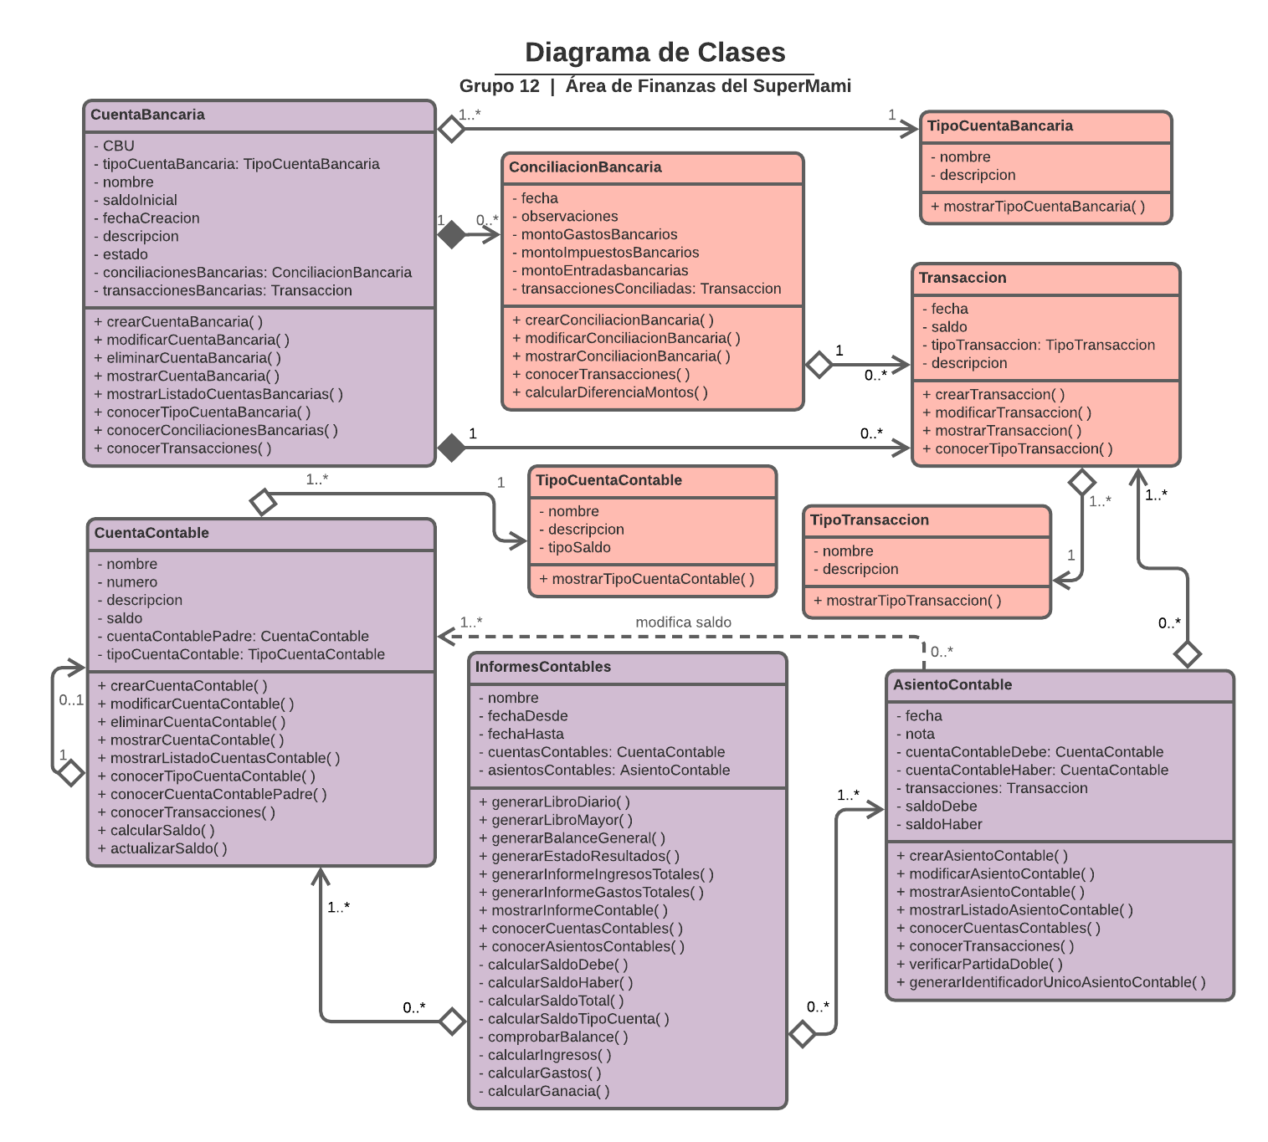*Diagrama de clases del problema*

*Nota:* El gráfico representa el diagrama de clases, realizado por nuestro equipo para el Sistema de Información desarrollado para el área de Finanzas del SuperMami.

# Conclusión

El presente trabajo tiene como finalidad desarrollar una propuesta de desarrollo de software a medida para el área de Contabilidad de la empresa SuperMami, para lo cual se analizó de manera detallada cada necesidad insatisfecha del sector anteriormente nombrado.

En dicho análisis, la necesidad imperante de un Sistema de Información quedó reflejada, lo cual, a través de relevamiento de requerimientos, diagnóstico, gestión del proyecto, entre otras, logramos de manera grupal proponer una solución acorde.

Fue imprescindible comprender y utilizar los valores y principios de metodologías ágiles y, en especial, aplicar el marco de trabajo Scrum para poder hacer frente a la problemática que se nos presentó. Estas metodologías nos ayudaron a la organización, seguimiento, inspección, estimación y planificación tanto de las tareas y objetivos, como de nuestro propio crecimiento personal.

# Glosario

1. Sistema de Información/S.I.: Conjunto de elementos orientados al tratamiento y administración de datos e información, generados y organizados para cubrir una necesidad u objetivo.
2. Diagrama de flujo: Representación gráfica de procesos a través de una serie de pasos estructurados y vinculados que permiten su revisión como un todo.
3. Metodología Ágil: Metodologías que se enfocan en el desarrollo de software en sus inicios, siendo éste, incremental, cooperativo, sencillo y adaptativo.
4. Git: Software de control de versiones, ayudando a organizar el código de trabajo, el historial y la evolución del mismo.
5. Trello: Software de administración de proyectos con metodología Kanban.
6. Kanban: Es una metodología para gestionar el trabajo, indicando qué producir, cuándo y cuánto, no sobrecargando a los miembros del equipo. Esto se da a través del uso del tablero Kanban.
7. Scrum: Es un marco de trabajo para desarrollar entregar y mantener productos complejos.
   1. Roles de Scrum:
      1. Scrum Master: Encargado de facilitar la realización de ceremonias, la cooperación y el enfoque por parte del Equipo Scrum, garantizando el compromiso total del grupo. Así también, enseña las prácticas de Scrum a todos los involucrados en el proyecto y ayuda al equipo en desarrollar el producto.
      2. Equipo de Desarrollo: Son los profesionales que realizan el trabajo de entregar un incremento de producto.
         1. Programador frontend: Encargado de la programación del lado del cliente.
         2. Programador backend: Encargado de la programación del lado del servidor.
         3. Programador Full-Stack: Desarrollador con conocimientos y experiencia en Frontend y en Backend.
         4. Diseñador UI: Delegado en definir los lineamientos visuales del producto.
         5. Diseñador UX: Delegado en mejorar la experiencia del usuario en su interacción con el software.
         6. Administrador de base de datos: Es quien dirige todas las actividades relacionadas con el mantenimiento del entorno de Base de Datos.
         7. Tester: Asegura que los requerimientos definidos se cumplan en la implementación del producto, informando todos los defectos encontrados.
   2. Artefactos Scrum:
      1. Incremento de producto: Producto de software potencialmente listo para producción.
      2. Product Backlog: Lista ordenada de todo lo que se conoce que es necesario en el producto.
      3. Sprint Backlog: Son el conjunto de elementos del Product Backlog seleccionados para el Sprint.
   3. Sprint: Es un bloque de tiempo durante el cual se crea un incremento de producto.
   4. Daily: Es una reunión con un bloque de tiempo de 15 minutos para el Equipo de Desarrollo. En él se evalúa el progreso hacia el objetivo del Sprint.
   5. Theme: Son grandes áreas de enfoque que abarcan a toda la organización
   6. Epics: Historia de usuario de gran tamaño.
   7. Features: Son conjuntos de épicas que conducen hacia un objetivo común.
   8. Historia de Usuario: Representación de un requisito escrito en una o dos frases utilizando el lenguaje común del usuario.
      1. Criterio de Aceptación: Estos criterios definen los requisitos sobre cómo debe comportarse la aplicación para que determinada acción se pueda llevar a cabo.
8. Software: Conjunto de programas, instrucciones y reglas informáticas que permiten ejecutar distintas tareas en un sistema informático.
9. Hardware: Conjunto de elementos físicos o materiales que constituyen en un sistema informático.
10. Interfaz Gráfica: Parte del software que muestra de forma visual todas las acciones e información disponible, para que los usuarios puedan interactuar con mayor facilidad y sin necesidad de disponer de profundos conocimientos de informática.
11. User friendly: Fácil de usar para el usuario.
12. Encriptar información: Ocultar el contenido de un mensaje a simple vista, de manera que haga falta una interacción concreta para poder desvelar ese contenido.
13. Tablas transaccionales: Tabla en el motor de Base de Datos donde el sistema guarda todas las transacciones realizadas pero que no son relevantes para guardar, sino que son para tareas operacionales.
14. Base de Datos: Conjunto de datos pertenecientes a un mismo contexto y almacenados sistemáticamente para su posterior uso.
15. Desarrollo modular: Desarrollo de componentes que se pueden agregar o extraer con facilidad, aumentando la independencia entre ellos.
16. Testing: Proceso de pruebas de software cuyo objetivo es encontrar errores en el mismo, asegurando que los requerimientos definidos se cumplan en la implementación del producto.
    1. Testing automático: Proceso de pruebas automatizadas que tienen como objetivo detectar fallas en el software evitando que una persona tenga que ejecutar las pruebas manualmente
17. Tokens: Es un elemento no sensible, es decir, que no tiene un significado o valor extrínseco o explotable. El mismo sirve para ser puesto en el lugar de un elemento de datos sensible.
18. Rama/Branch: Es un apuntador móvil apuntando a una de esas confirmaciones.
    1. Rama master: Es la rama con la que se comienza en cualquier proyecto, y es la que se utiliza como rama principal donde se encuentra el proyecto en su estado final.
19. Capacidad del equipo: La capacidad de trabajo de un equipo Scrum es la cantidad de trabajo que puede hacer el equipo en un sprint, estimándose en función del promedio de la velocidad del equipo en sprints anteriores, el promedio de la velocidad x persona x dia y de los días efectivos de trabajo que va a haber en un sprint.
20. Diagrama de Gantt: Herramienta gráfica cuyo objetivo es exponer el tiempo de dedicación previsto para diferentes tareas o actividades a lo largo de un tiempo total determinado.
21. Frontend: Es la parte de un sitio web que interactúa con los usuarios, por eso decimos que está del lado del cliente.
22. Backend: Es la parte del programa que se ejecuta en un servidor, por eso decimos que está del lado del servidor.
23. Pop-up: Ventana emergente que aparece de repente en la pantalla de tu navegador.
24. Textbox: Caja de texto utilizada para que el usuario introduzca datos y/o para mostrar una respuesta predeterminada.
25. Backup: Es una copia de los datos originales que se realiza con el fin de disponer de un medio para recuperarlos en caso de su pérdida.
26. Repositorio: Son instalaciones virtuales donde se deposita información digital.
27. La nube: Permite almacenar y acceder a datos y programas a través de Internet en lugar del disco duro de una computadora.
28. Framework: Un entorno de trabajo estandarizado de conceptos, prácticas y criterios para enfocar un tipo de problemática particular que sirve como referencia, para enfrentar y resolver nuevos problemas de índole similar.
29. Bug: Un bug se genera en la programación o el diseño del software y, en algún momento, se manifiesta ante el usuario.
30. Merge: Fusionar una rama con otra.
31. Diseño responsive: Diseño que busca la correcta visualización y adaptación en distintos dispositivos.
32. API: Conjunto de funciones que ofrece cierta biblioteca para ser utilizado por otro software. ​
33. Firewall: Diseñada para bloquear el acceso no autorizado, permitiendo al mismo tiempo comunicaciones autorizadas.
34. Valor de Retorno (ROI): determina cuanto ganó una empresa a través de sus inversiones. Su fórmula es: $$ROI = \frac{Ingresos del proyecto - Costo del proyecto}{ Costo del proyecto}$$
35. Diagrama de Clases: Muestra la vista estática de un sistema a través de un conjunto de clases, interfaces y colaboraciones junto con sus relaciones.
36. Clases: Unidad básica que contiene toda la información de un objeto, es decir, contienen las características y comportamiento de este.
37. Objeto: Instancia de una clase.
38. Interfaces: Colección de operaciones que son usadas para especificar un servicio de una clase.

## Glosario contable

1. Cuentas contables: Nombres o denominaciones que se les da a las cosas en contabilidad.
   1. Cuentas Patrimoniales: Son aquellas que se refieren al patrimonio de una entidad, y se dividen en cuentas de activo, cuentas de pasivo y cuentas de patrimonio neto.
   2. Cuentas de Estado de Resultados: Son las cuentas de resultado positivo y resultado negativo.
2. Rubros contables: Apartado que permite agrupar diferentes cuentas.
   1. Activo: Cuentas que representan el conjunto de bienes y derechos que posee un ente.
   2. Pasivo: Cuentas que representan las obligaciones ciertas del ente y las contingencias que deben registrarse.
   3. Patrimonio Neto: Rubro que representa el valor total de una organización una vez descontadas las deudas, es decir, la diferencia entre el activo y el pasivo.
   4. Resultado Positivo: Son todas aquellas cuentas que generan ingresos dentro de la organización.
   5. Resultado Negativo: Son todas las cuentas que representan acciones que generan pérdida en la organización.
3. Asientos contables: Son registraciones que se realizan en el Libro Diario reflejando los movimientos económicos de una organización.
4. Ajustes contables: Es la corrección que realiza una organización para imputar los correspondientes ingresos, gastos, pasivos y activos en sus respectivos ejercicios contables.
5. Ejercicio Contable: Periodo de tiempo en el que se mide la situación económica y financiera de una organización.
6. Informes Contables: Informes utilizados por las organizaciones para dar a conocer la situación financiera en una determina fecha o periodo de tiempo.
   1. Estado de Resultados: Reporte en cual se informan las causas según las cuales se originó el resultado del ejercicio, efectuando un detalle de los ingresos y gastos que motivaron a dicho resultado.
   2. Estado de Evolución del Patrimonio Neto: Reporte que muestra las causas de las variaciones sufridas en el Patrimonio Neto.
   3. Balance General: Es un informe que refleja la situación económica de una organización en un momento determinado. En él se refleja el Activo, Pasivo y el Patrimonio Neto.
   4. Libro diario: Es un informe contable donde se registran, día a día, los hechos económicos de una empresa. Dicho registro se llama asiento contable.
   5. Libro mayor: Reporte donde podemos ver los movimientos que se han realizado en una cuenta contable específica, teniendo así un control de lo que ha entrado y salido en esa cuenta en particular y su balance en cualquier momento.
7. Resultado del Ejercicio: Representa el importe que realmente ha ganado o perdido una organización.
8. Conciliación bancaria: Es un proceso de control entre los registros contables de una organización y los movimientos reales de la cuenta bancaria.
9. Liquidación de impuestos y retenciones: Determina el importe de la deuda tributaria o de la cantidad que, en su caso, resulte a devolver o a compensar de acuerdo con la normativa tributaria.
10. Liquidación de sueldos: Determina el sueldo bruto (sueldo total que recibe el trabajador) generado, las bonificaciones de sueldo, ganancias adicionales, descuentos por Ley, sueldo líquido y todas las ganancias monetarias generadas durante el mes trabajado.
11. Saldo:
    1. Saldo deudor: Se da cuando la suma del debe es mayor a la del haber.
    2. Saldo acreedor: Se da cuando la suma del haber es mayor a la del debe.
12. Principio de la partida doble: Es el principio universal de la contabilidad moderna, la cual consiste en realizar una doble anotación es decir una cuenta que entra en el debe y otra que sale por el haber. Esto quiere decir que cualquier asiento contable es la suma de los débitos debe ser igual a la suma de los créditos.

# Apéndice

#### Figura 1

*Organigrama del área de Finanzas de la empresa SuperMami*

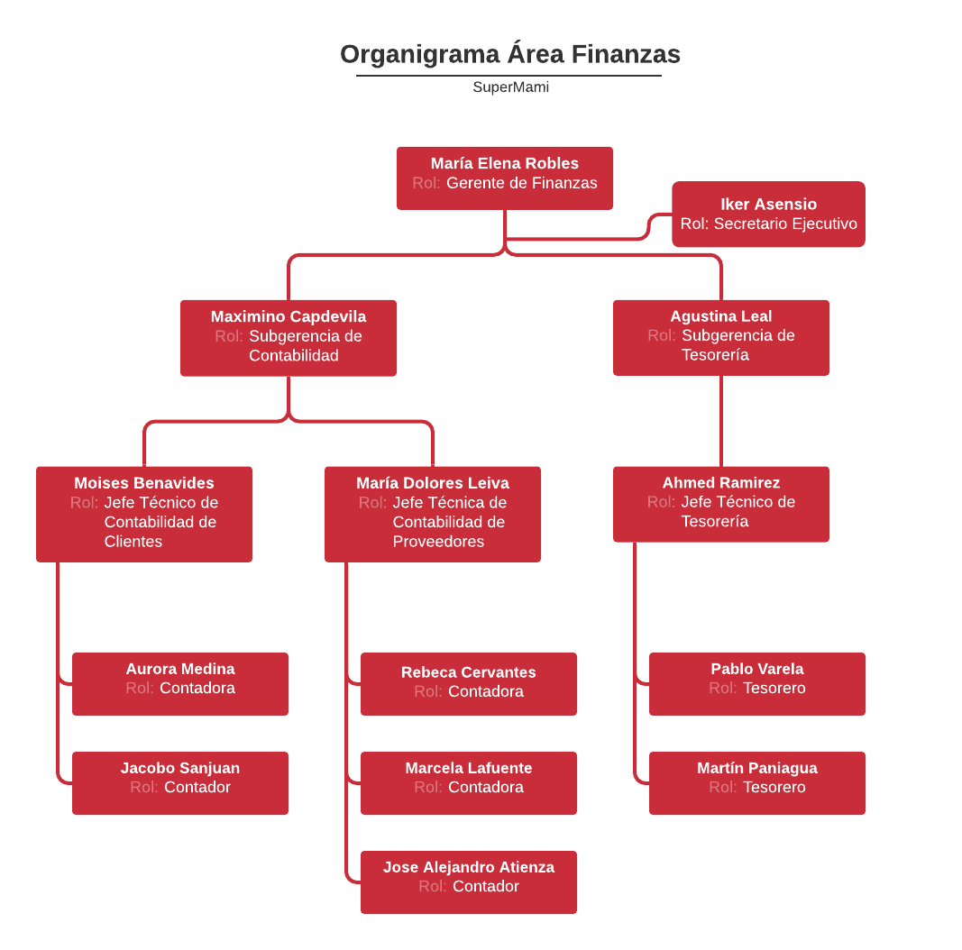

*Nota:* El gráfico representa la composición interna del sector de Finanzas en la empresa SuperMami.

#### Figura 2

*Proceso de Contabilidad de las Ventas sin S.I*

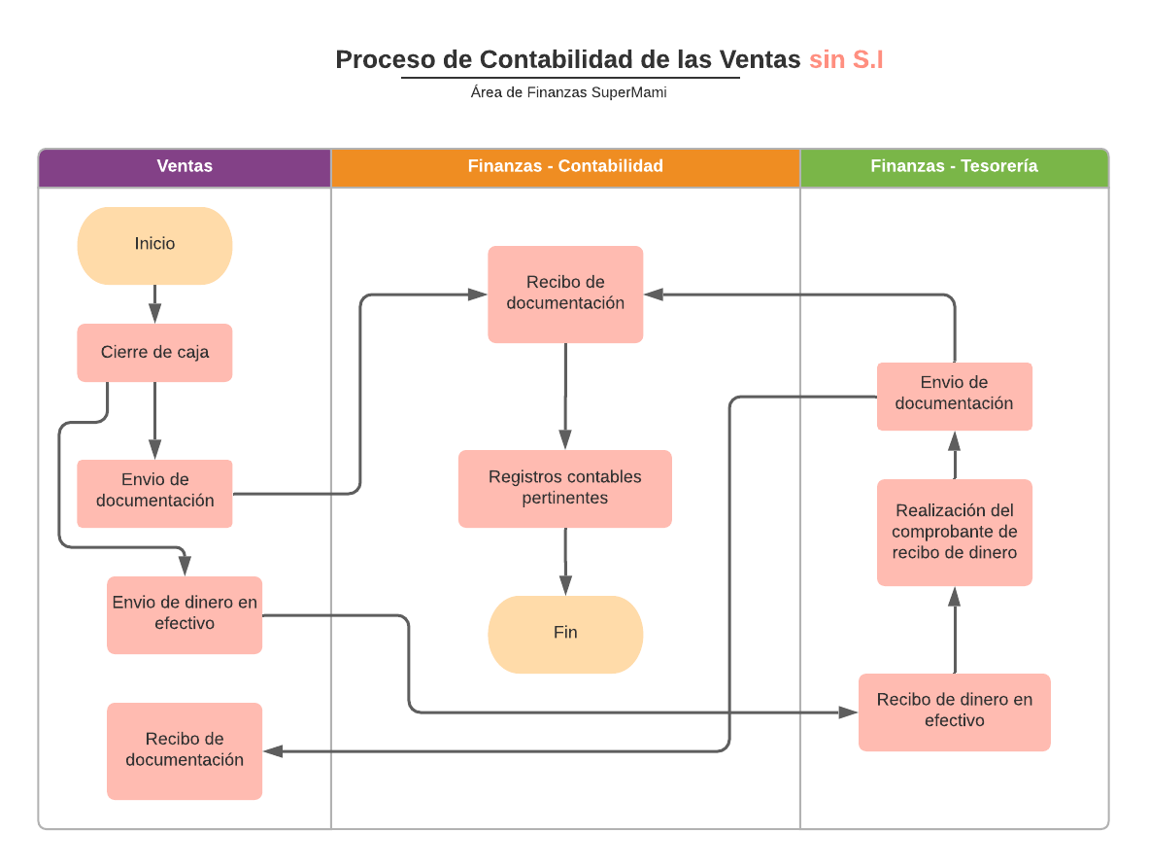

*Nota:* El gráfico representa el proceso de contabilidad de las ventas, llevada a cabo por el área de Finanzas, con sus respectivas subáreas de Contabilidad y Tesorería, y la relación con el área de Ventas. Esto es sin tener implementado el S.I.

#### Figura 3

*Proceso de Contabilidad de las Compras sin S.I*

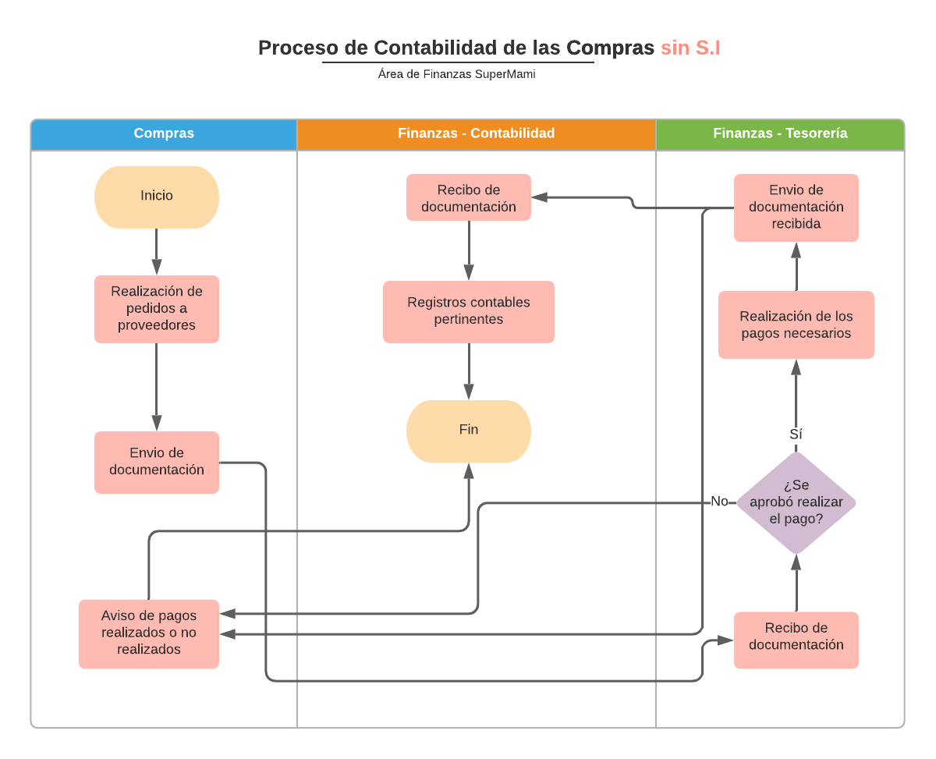

*Nota:* El gráfico representa el proceso de contabilidad de las compras, llevada a cabo por el área de Finanzas, con sus respectivas subáreas de Contabilidad y Tesorería, y la relación con el área de Compras. Esto es sin tener implementado el S.I.

#### Figura 4

*Proceso de Contabilidad de Gastos y Sueldos sin S.I*

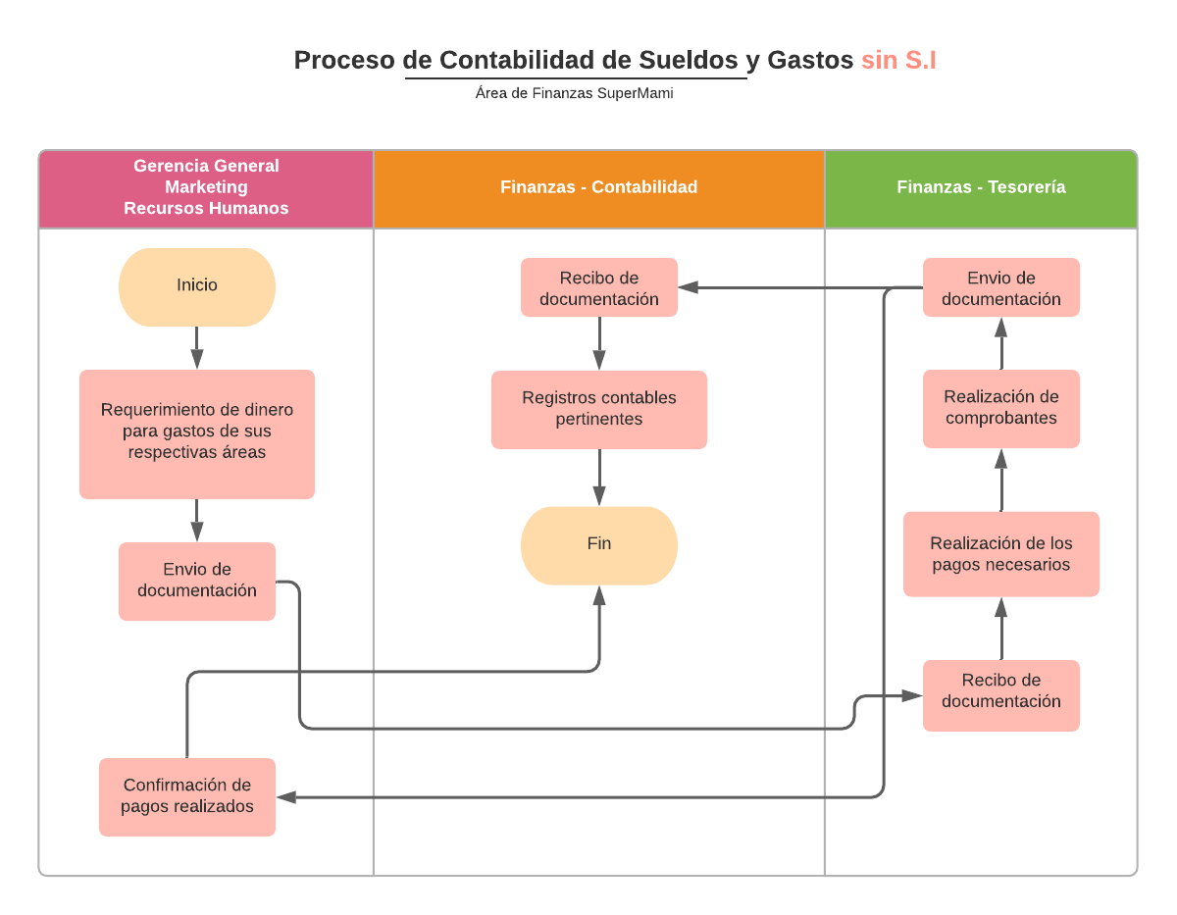

*Nota:* El gráfico representa el proceso de contabilidad de los gastos y sueldos, llevada a cabo por el área de Finanzas, con sus respectivas subáreas de Contabilidad y Tesorería, y la relación con las áreas de Gerencia General, Marketing y Recursos Humanos. Esto es sin tener implementado el S.I.

#### Figura 5

*Proceso de Contabilidad de las Ventas con S.I*

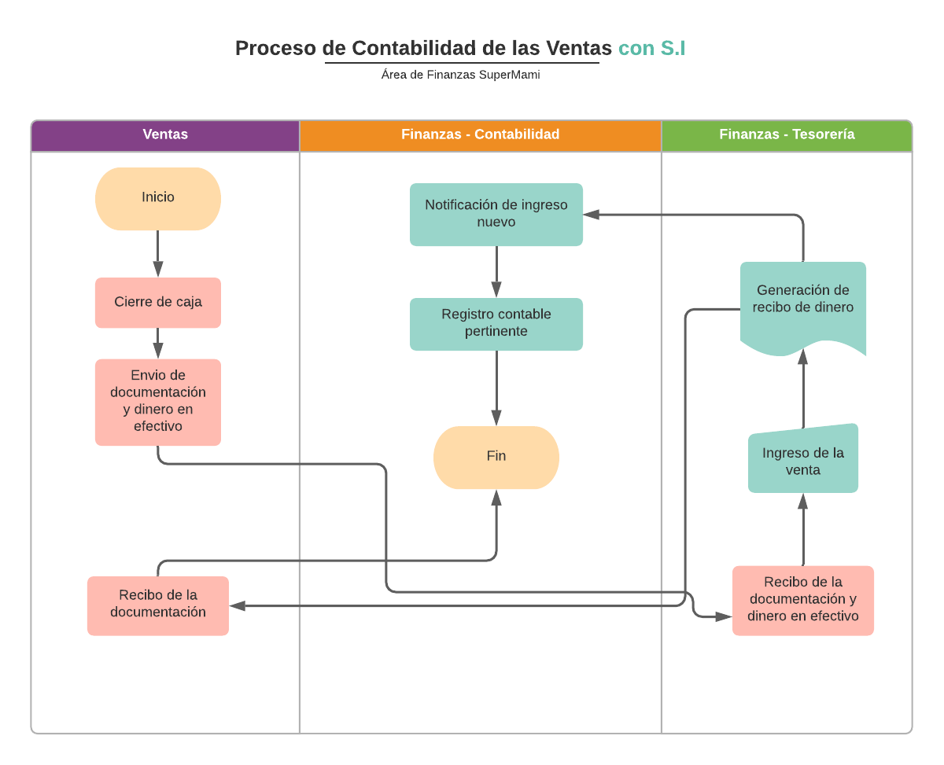

*Nota:* El gráfico representa el proceso de contabilidad de las ventas, llevada a cabo por el área de Finanzas, con sus respectivas subáreas de Contabilidad y Tesorería, y la relación con el área de Ventas aplicando nuestro S.I.

#### Figura 6

*Proceso de Contabilidad de las Compras con S.I*

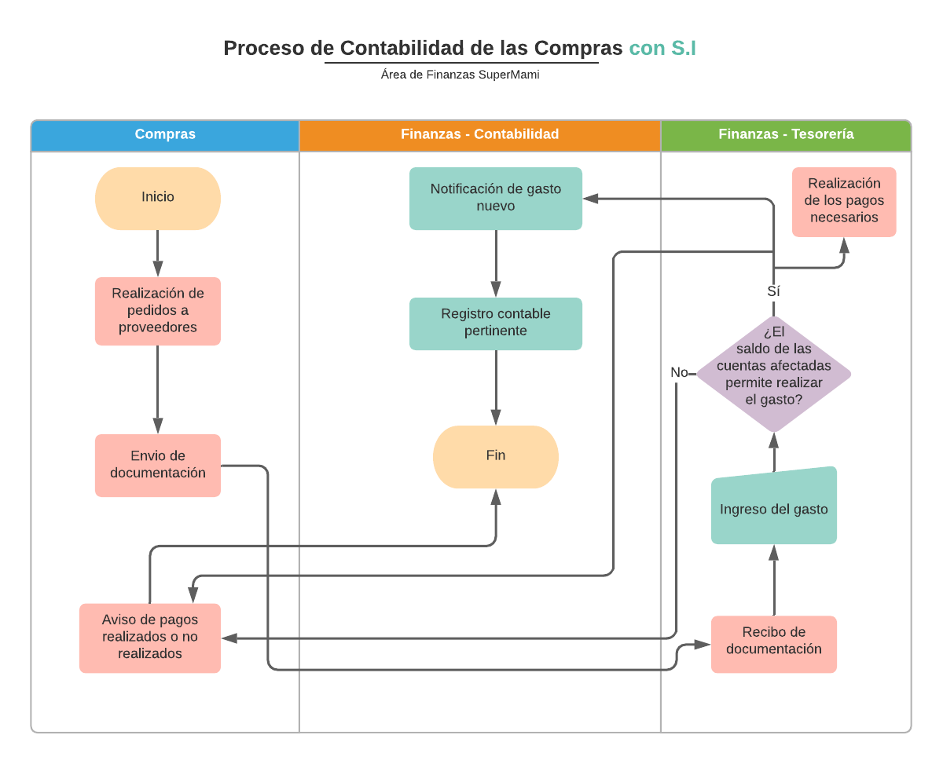

*Nota:* El gráfico representa el proceso de contabilidad de las compras, llevada a cabo por el área de Finanzas, con sus respectivas subáreas de Contabilidad y Tesorería, y la relación con el área de Compras aplicando nuestro S.I.

#### Método INVEST

Sirve para comprobar la calidad de una historia de usuario revisando que cumpla una serie de características:

* + I - Independent -> independiente.
  + N - Negotiable -> negociable.
  + V - Valuable -> valiosa.
  + E - Estimable -> estimable.
  + S - Small -> pequeña.
  + T - Testable -> comprobable.

Este método aplicaremos en nuestras historias de usuario para que estén lo mejor desarrolladas posible.

#### Relación costo-beneficio (R) / Índice neto de rentabilidad

El índice neto de rentabilidad es una técnica que pretende determinar la conveniencia del proyecto mediante la enumeración y valoración posterior en términos monetarios de todos los costos y beneficios derivados directa e indirectamente de dicho proyecto.  
Su fórmula es:  
Donde:

* 1. Si R > 1 -> proyecto rentable.
  2. Si R = 1 -> proyecto indiferente.
  3. Si R < 1 -> proyecto NO rentable.